**I. CÂU HỎI THÔNG HIỂU (20 câu)**
#### Phần I: Ý TƯỞNG VÀ KĨ THUẬT CHIA ĐỂ TRỊ
Câu 1.
[Mô tả ảnh: Hình 6.2 - Sơ đồ ý tưởng chia để trị, lấy từ trang 29 của file PDF]
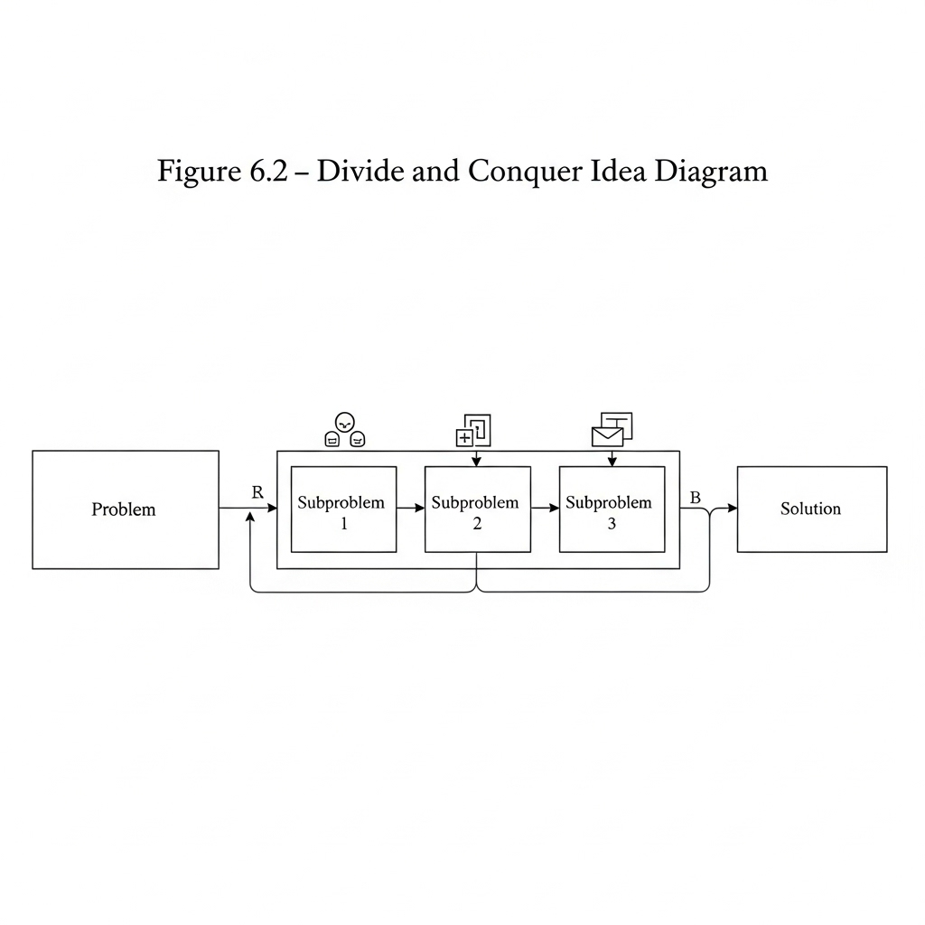
Đọc đoạn thông tin sau: Kĩ thuật "Chia để trị" (Divide and Conquer) là một phương pháp thiết kế thuật toán quan trọng. Nó hoạt động bằng cách chia một bài toán phức tạp thành các bài toán con nhỏ hơn, có cùng dạng với bài toán ban đầu. Sau khi giải quyết các bài toán con này một cách độc lập, kết quả của chúng sẽ được kết hợp lại để đưa ra lời giải cho bài toán gốc. Quá trình này thường được cài đặt bằng đệ quy.
a) Bước "Chia" (Divide) luôn chia bài toán ban đầu thành đúng hai bài toán con có kích thước bằng nhau.
b) Bước "Trị" (Conquer) trong sơ đồ trên là quá trình giải quyết trực tiếp bài toán P ban đầu mà không cần chia nhỏ.
c) Bước "Kết hợp" (Combine) là bước tổng hợp các lời giải của bài toán con P1, P2,..., Pk để tạo thành lời giải cho bài toán P.
d) Kĩ thuật chia để trị không thể áp dụng cho những bài toán mà các bài toán con phụ thuộc lẫn nhau.
Lời giải
0011
####
- Bước "Chia" (Divide) luôn chia bài toán ban đầu thành đúng hai bài toán con có kích thước bằng nhau: SAI. Bước "Chia" có thể chia bài toán thành hai hoặc nhiều bài toán con, và kích thước của chúng không nhất thiết phải bằng nhau. Ví dụ, bài toán tìm bi giả với 5 viên bi có thể chia thành một nhóm 4 viên để cân và 1 viên để riêng, hoặc chia thành hai nhóm 2 viên và 1 viên để riêng.
- Bước "Trị" (Conquer) trong sơ đồ trên là quá trình giải quyết trực tiếp bài toán P ban đầu mà không cần chia nhỏ: SAI. Bước "Trị" là quá trình giải quyết các bài toán con (P1, P2,..., Pk) sau khi đã chia nhỏ. Nếu bài toán con vẫn còn phức tạp, nó sẽ tiếp tục được chia nhỏ một cách đệ quy cho đến khi đủ đơn giản để giải quyết trực tiếp.
- Bước "Kết hợp" (Combine) là bước tổng hợp các lời giải của bài toán con P1, P2,..., Pk để tạo thành lời giải cho bài toán P: ĐÚNG. Đúng như tên gọi, bước này kết hợp các kết quả riêng lẻ từ các bài toán con đã được giải quyết để xây dựng nên lời giải hoàn chỉnh cho bài toán gốc. Đây là bước cuối cùng và quan trọng để thu được kết quả cuối cùng.
- Kĩ thuật chia để trị không thể áp dụng cho những bài toán mà các bài toán con phụ thuộc lẫn nhau: ĐÚNG. Một yêu cầu cốt lõi của "Chia để trị" là các bài toán con phải có thể được giải quyết một cách độc lập. Nếu chúng phụ thuộc vào nhau, việc giải quyết riêng lẻ sẽ không thể thực hiện hoặc không hiệu quả, và một phương pháp khác như quy hoạch động có thể sẽ phù hợp hơn.
Câu 2.
[Mô tả ảnh: Hình 6.1 - Cân thăng bằng, lấy từ trang 28 của file PDF]
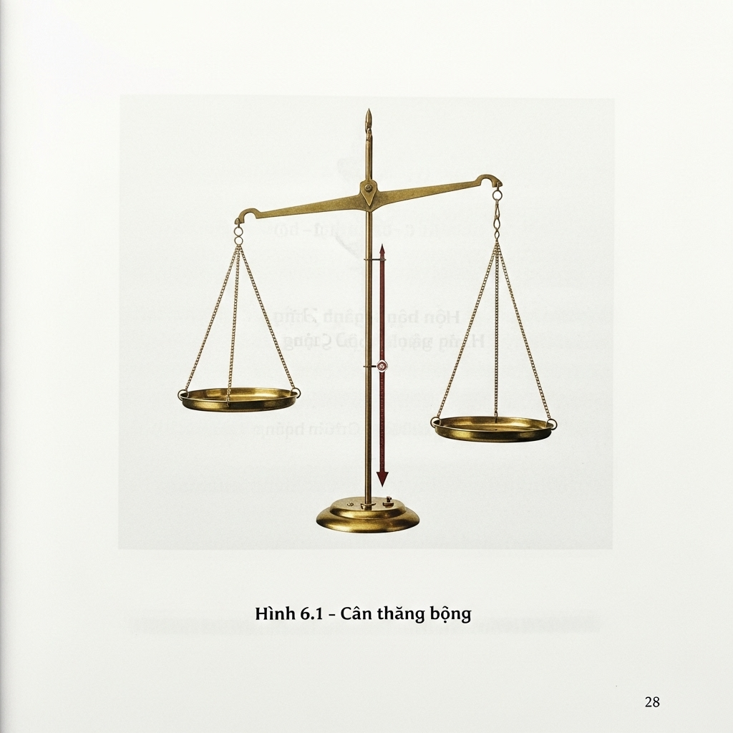
Đọc đoạn thông tin sau: Bài toán tìm bi giả yêu cầu xác định một viên bi nặng hơn trong một nhóm các viên bi giống hệt nhau bằng một chiếc cân thăng bằng. Với 5 viên bi, một cách tiếp cận là lấy 4 viên bi và đặt 2 viên lên mỗi đĩa cân. Nếu cân thăng bằng, viên bi còn lại là bi giả. Nếu cân lệch, ta lấy 2 viên ở bên nặng hơn và cân tiếp để tìm ra bi giả.
a) Nếu lần cân đầu tiên với 4 viên bi cho kết quả thăng bằng, ta cần thêm một lần cân nữa để xác định bi giả.
b) Ý tưởng của cách giải này là luôn chia đôi số lượng bi cần kiểm tra ở mỗi bước.
c) Nếu cân bị lệch ở lần đầu, bài toán được thu gọn từ việc tìm 1 bi giả trong 5 viên thành tìm 1 bi giả trong 2 viên.
d) Cách giải bài toán này thể hiện ý tưởng "chia để trị" bằng cách chia nhỏ tập hợp bi nghi ngờ ở mỗi lần cân.
Lời giải
0011
####
- Nếu lần cân đầu tiên với 4 viên bi cho kết quả thăng bằng, ta cần thêm một lần cân nữa để xác định bi giả: SAI. Nếu cân thăng bằng, điều đó có nghĩa là 4 viên bi trên cân đều là bi thật. Viên bi thứ 5 không được cân chính là viên bi giả, và ta đã tìm ra nó ngay sau lần cân đầu tiên mà không cần thực hiện thêm bất kỳ lần cân nào nữa.
- Ý tưởng của cách giải này là luôn chia đôi số lượng bi cần kiểm tra ở mỗi bước: SAI. Trong trường hợp cân lệch, bài toán từ 5 viên bi được thu gọn còn 2 viên bi. Tuy nhiên, trong trường hợp tổng quát với viên bi, bài toán sẽ được thu gọn thành khoảng hoặc viên, không phải lúc nào cũng chính xác là chia đôi.
- Nếu cân bị lệch ở lần đầu, bài toán được thu gọn từ việc tìm 1 bi giả trong 5 viên thành tìm 1 bi giả trong 2 viên: ĐÚNG. Khi cân lệch, ta biết chắc chắn viên bi giả nằm trong 2 viên ở bên đĩa cân nặng hơn. Bài toán lúc này chỉ còn là xác định viên nào trong 2 viên đó là bi giả, đây là một bài toán con đơn giản hơn rất nhiều.
- Cách giải bài toán này thể hiện ý tưởng "chia để trị" bằng cách chia nhỏ tập hợp bi nghi ngờ ở mỗi lần cân: ĐÚNG. Từ bài toán gốc với 5 viên bi, sau một lần cân, ta đã chia nhỏ vấn đề thành một bài toán con đơn giản hơn (tìm bi giả trong 2 viên hoặc xác định ngay được bi giả). Đây chính là bản chất của kĩ thuật chia để trị.
Câu 3.
Đọc đoạn thông tin sau: Thuật toán tìm kiếm nhị phân được sử dụng để tìm một phần tử trong một dãy đã được sắp xếp. Thuật toán hoạt động bằng cách so sánh phần tử cần tìm với phần tử ở giữa dãy. Nếu khớp, ta đã tìm thấy. Nếu không, tùy thuộc vào việc phần tử cần tìm lớn hơn hay nhỏ hơn phần tử ở giữa, thuật toán sẽ loại bỏ một nửa dãy và tiếp tục tìm kiếm trên nửa còn lại.
a) Tìm kiếm nhị phân có thể áp dụng hiệu quả trên một dãy số chưa được sắp xếp.
b) Bước "Chia" trong tìm kiếm nhị phân là việc xác định phần tử ở giữa (mid) và quyết định tìm kiếm ở nửa trái hay nửa phải.
c) Bước "Trị" trong tìm kiếm nhị phân là lời gọi đệ quy để thực hiện tìm kiếm trên nửa dãy con đã được chọn.
d) Bước "Kết hợp" trong tìm kiếm nhị phân là một bước phức tạp, yêu cầu tổng hợp kết quả từ cả hai nửa dãy.
Lời giải
0110
####
- Tìm kiếm nhị phân có thể áp dụng hiệu quả trên một dãy số chưa được sắp xếp: SAI. Điều kiện tiên quyết và bắt buộc để thuật toán tìm kiếm nhị phân hoạt động chính xác là dãy dữ liệu phải được sắp xếp trước. Nếu dãy không được sắp xếp, việc loại bỏ một nửa dãy sẽ không có cơ sở logic và có thể dẫn đến bỏ sót kết quả hoặc cho ra đáp án sai.
- Bước "Chia" trong tìm kiếm nhị phân là việc xác định phần tử ở giữa (mid) và quyết định tìm kiếm ở nửa trái hay nửa phải: ĐÚNG. Bằng cách so sánh giá trị cần tìm với giá trị tại `A[mid]`, thuật toán chia không gian tìm kiếm ban đầu thành một không gian nhỏ hơn (nửa trái hoặc nửa phải), loại bỏ phần không cần thiết. Đây là hành động "chia" cốt lõi của thuật toán.
- Bước "Trị" trong tìm kiếm nhị phân là lời gọi đệ quy để thực hiện tìm kiếm trên nửa dãy con đã được chọn: ĐÚNG. Sau khi đã "chia" không gian tìm kiếm, bước "trị" chính là việc áp dụng lại chính thuật toán tìm kiếm nhị phân trên không gian nhỏ hơn đó, thông qua một lời gọi hàm đệ quy với các tham số `left` và `right` đã được cập nhật.
- Bước "Kết hợp" trong tìm kiếm nhị phân là một bước phức tạp, yêu cầu tổng hợp kết quả từ cả hai nửa dãy: SAI. Trong tìm kiếm nhị phân, bước "kết hợp" thực chất không tồn tại hoặc rất tầm thường. Kết quả của bài toán con (tìm thấy hoặc không tìm thấy trong nửa dãy) cũng chính là kết quả của bài toán lớn hơn, không cần phải tổng hợp hay xử lý gì thêm.
Câu 4.
[Mô tả ảnh: Đoạn code của hàm `binarySearch` từ trang 30 của file PDF]
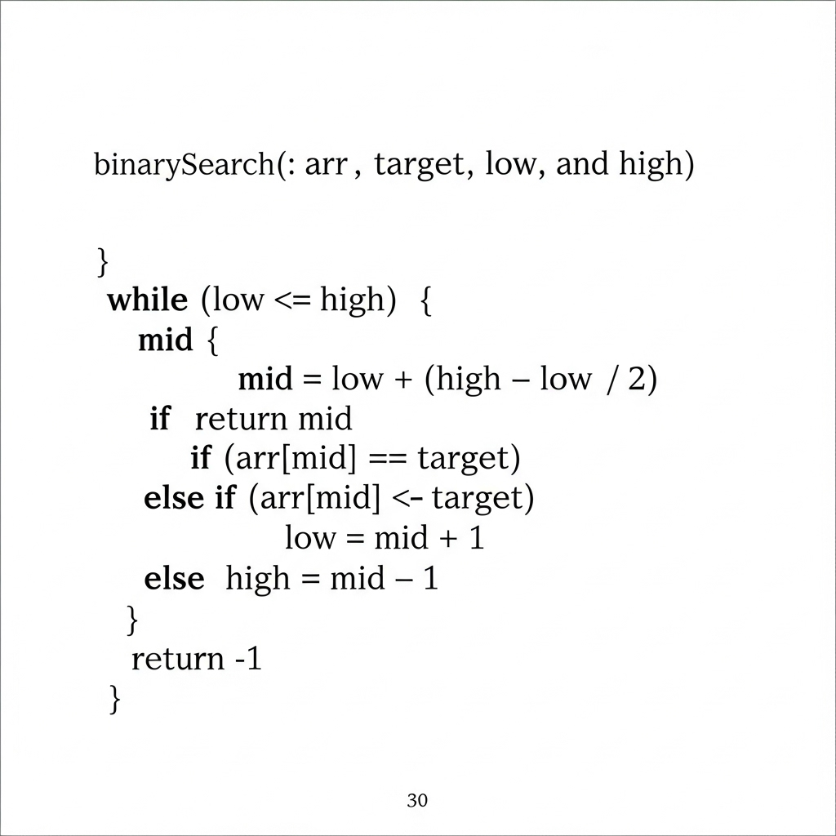
Đọc đoạn thông tin sau về thuật toán tìm kiếm nhị phân được cài đặt bằng đệ quy. Hàm `binarySearch(A, left, right, K)` tìm giá trị `K` trong đoạn `A[left...right]`. Dòng lệnh `mid = (left + right)//2` dùng để xác định chỉ số giữa. Các lời gọi đệ quy sẽ thu hẹp phạm vi `left` và `right` cho đến khi tìm thấy `K` hoặc `left > right`.
a) Dòng lệnh `if left <= right:` đóng vai trò là điều kiện dừng của đệ quy, hay còn gọi là phần cơ sở của bài toán.
b) Dòng lệnh `mid = (left + right)//2` là hiện thực hóa của bước "Trị" (Conquer) trong kĩ thuật chia để trị.
c) Lời gọi `binarySearch(A, mid + 1, right, K)` được thực hiện khi giá trị cần tìm `K` nhỏ hơn `A[mid]`.
d) Nếu hàm trả về -1, điều đó có nghĩa là điều kiện `left <= right` không còn thỏa mãn, tức là không tìm thấy phần tử `K`.
Lời giải
1001
####
- Dòng lệnh `if left <= right:` đóng vai trò là điều kiện để thực hiện lời gọi đệ quy, và trường hợp ngược lại (`else: return -1`) là điều kiện dừng: ĐÚNG. Phần thân của `if` chứa các bước xử lý và gọi đệ quy, chỉ được thực hiện khi phạm vi tìm kiếm còn hợp lệ (`left <= right`). Khi `left` vượt qua `right`, đệ quy dừng lại và trả về -1, đây chính là trường hợp cơ sở (base case) cho việc không tìm thấy.
- Dòng lệnh `mid = (left + right)//2` là hiện thực hóa của bước "Trị" (Conquer) trong kĩ thuật chia để trị: SAI. Dòng lệnh này là một phần của bước "Chia" (Divide). Nó giúp xác định điểm để chia mảng thành hai nửa, từ đó quyết định sẽ "trị" (tiếp tục tìm kiếm) ở nửa nào. Bước "Trị" là lời gọi đệ quy sau đó.
- Lời gọi `binarySearch(A, mid + 1, right, K)` được thực hiện khi giá trị cần tìm `K` nhỏ hơn `A[mid]`: SAI. Nếu `K` nhỏ hơn `A[mid]`, ta cần tìm ở nửa bên trái của `mid`. Do đó, lời gọi đệ quy đúng phải là `binarySearch(A, left, mid - 1, K)`. Lời gọi `binarySearch(A, mid + 1, right, K)` được thực hiện khi `K > A[mid]`.
- Nếu hàm trả về -1, điều đó có nghĩa là điều kiện `left <= right` không còn thỏa mãn, tức là không tìm thấy phần tử `K`: ĐÚNG. Quá trình tìm kiếm thu hẹp phạm vi liên tục. Nếu `K` không có trong mảng, `left` sẽ tăng dần và `right` sẽ giảm dần cho đến khi `left` lớn hơn `right`. Tại thời điểm đó, điều kiện `left <= right` là sai, hàm sẽ trả về -1 để báo hiệu tìm kiếm thất bại.
Câu 5.
Đọc đoạn thông tin sau: Độ phức tạp thời gian của một thuật toán mô tả thời gian chạy của nó tăng như thế nào khi kích thước đầu vào tăng. Tìm kiếm tuần tự trên một mảng phần tử có độ phức tạp là vì trong trường hợp xấu nhất, nó phải duyệt qua tất cả phần tử. Tìm kiếm nhị phân có độ phức tạp là .
a) Thuật toán có độ phức tạp luôn chạy nhanh hơn thuật toán có độ phức tạp .
b) Với , tìm kiếm tuần tự trong trường hợp xấu nhất cần 1024 phép so sánh, trong khi tìm kiếm nhị phân chỉ cần khoảng 10 phép so sánh.
c) Độ phức tạp của tìm kiếm nhị phân xuất phát từ việc nó loại bỏ một nửa không gian tìm kiếm sau mỗi lần so sánh.
d) Nếu kích thước đầu vào tăng gấp đôi, thời gian chạy của thuật toán cũng sẽ tăng gấp đôi.
Lời giải
0110
####
- Thuật toán có độ phức tạp luôn chạy nhanh hơn thuật toán có độ phức tạp : SAI. Ngược lại, hàm tăng trưởng chậm hơn nhiều so với hàm . Khi lớn, một thuật toán sẽ nhanh hơn đáng kể so với một thuật toán . Ví dụ, , trong khi .
- Với , tìm kiếm tuần tự trong trường hợp xấu nhất cần 1024 phép so sánh, trong khi tìm kiếm nhị phân chỉ cần khoảng 10 phép so sánh: ĐÚNG. Tìm kiếm tuần tự phải duyệt hết mảng. Tìm kiếm nhị phân, với , sẽ cần tối đa lần so sánh để thu hẹp phạm vi tìm kiếm xuống còn 1 phần tử.
- Độ phức tạp của tìm kiếm nhị phân xuất phát từ việc nó loại bỏ một nửa không gian tìm kiếm sau mỗi lần so sánh: ĐÚNG. Đây chính là lý do cốt lõi. Số lần có thể chia đôi một tập hợp phần tử cho đến khi còn lại một phần tử chính là . Mỗi lần chia đôi tương ứng với một phép so sánh, do đó độ phức tạp là .
- Nếu kích thước đầu vào tăng gấp đôi, thời gian chạy của thuật toán cũng sẽ tăng gấp đôi: SAI. Nếu kích thước đầu vào tăng từ lên , thời gian chạy của thuật toán sẽ tăng thêm một lượng hằng số, không phải gấp đôi. Cụ thể, , tức là chỉ tăng thêm một bước so sánh.
Câu 6.
Đọc đoạn thông tin sau: Mối quan hệ giữa kĩ thuật chia để trị và đệ quy rất chặt chẽ. Đệ quy là một kĩ thuật lập trình trong đó một hàm tự gọi lại chính nó. Kĩ thuật chia để trị thường được cài đặt một cách tự nhiên bằng đệ quy, nơi hàm giải quyết bài toán sẽ gọi chính nó để giải quyết các bài toán con nhỏ hơn.
a) Mọi thuật toán đệ quy đều là thuật toán chia để trị.
b) Một thuật toán chia để trị bắt buộc phải được cài đặt bằng đệ quy.
c) Trong một hàm đệ quy cài đặt thuật toán chia để trị, lời gọi đệ quy tương ứng với bước "Trị" trên các bài toán con.
d) Điều kiện dừng (trường hợp cơ sở) của hàm đệ quy tương ứng với các bài toán con đã đủ đơn giản để có thể giải quyết trực tiếp.
Lời giải
0011
####
- Mọi thuật toán đệ quy đều là thuật toán chia để trị: SAI. Có nhiều thuật toán đệ quy không tuân theo mô hình chia để trị. Ví dụ, hàm tính giai thừa là đệ quy nhưng nó không "chia" bài toán thành các bài toán con độc lập, mà chỉ giảm kích thước bài toán đi 1 đơn vị ở mỗi bước.
- Một thuật toán chia để trị bắt buộc phải được cài đặt bằng đệ quy: SAI. Mặc dù đệ quy là cách cài đặt tự nhiên và thanh lịch cho chia để trị, hầu hết các thuật toán này cũng có thể được cài đặt bằng cách sử dụng vòng lặp (khử đệ quy), ví dụ như thuật toán tìm kiếm nhị phân phiên bản không đệ quy hay thuật toán sắp xếp trộn phiên bản dùng vòng lặp.
- Trong một hàm đệ quy cài đặt thuật toán chia để trị, lời gọi đệ quy tương ứng với bước "Trị" trên các bài toán con: ĐÚNG. Sau khi bài toán đã được "chia", việc giải quyết các bài toán con (bước "Trị") được thực hiện bằng cách gọi lại chính hàm đó với đầu vào là các bài toán con. Đây là cách hiện thực hóa việc giải quyết các bài toán con có cùng bản chất.
- Điều kiện dừng (trường hợp cơ sở) của hàm đệ quy tương ứng với các bài toán con đã đủ đơn giản để có thể giải quyết trực tiếp: ĐÚNG. Đây là điểm mấu chốt của đệ quy. Khi bài toán con đã đủ nhỏ (ví dụ, mảng còn 1 phần tử), hàm sẽ trả về kết quả trực tiếp thay vì gọi đệ quy nữa, từ đó chấm dứt chuỗi lời gọi và bắt đầu quá trình "kết hợp" ngược trở lên.
Câu 7.
Đọc đoạn thông tin sau: Trong bài toán tìm bi giả với viên bi, trong đó có một viên nặng hơn, ta có thể áp dụng kĩ thuật chia để trị. Nếu là số lẻ, ví dụ , ta có thể cân viên với viên. Nếu cân thăng bằng, viên bi lẻ ra không được cân là bi giả. Nếu cân lệch, ta tiếp tục tìm trên viên ở bên nặng hơn.
a) Với 9 viên bi, lần cân đầu tiên tối ưu nhất là đặt 4 viên bi ở mỗi bên cân.
b) Với 9 viên bi (), nếu lần cân đầu tiên (4 vs 4) thăng bằng, viên bi giả được tìm thấy ngay lập tức.
c) Với 9 viên bi, nếu lần cân đầu tiên (4 vs 4) bị lệch, bài toán được thu gọn thành tìm 1 bi giả trong 8 viên.
d) Cách tiếp cận chia viên bi thành 3 nhóm khoảng viên thường hiệu quả hơn cách chia thành 2 nhóm viên.
Lời giải
0101
####
- Với 9 viên bi, lần cân đầu tiên tối ưu nhất là đặt 4 viên bi ở mỗi bên cân: SAI. Cách tối ưu nhất với cân thăng bằng là chia thành 3 nhóm. Với 9 viên bi, ta nên chia thành 3 nhóm 3 viên. Cân 2 nhóm với nhau (3 vs 3). Cách này cho phép thu hẹp phạm vi tìm kiếm xuống còn 3 viên trong mọi trường hợp, hiệu quả hơn cách chia 4-4-1.
- Với 9 viên bi (), nếu lần cân đầu tiên (4 vs 4) thăng bằng, viên bi giả được tìm thấy ngay lập tức: ĐÚNG. Nếu 8 viên bi trên cân có khối lượng bằng nhau, chúng đều là bi thật. Viên bi thứ 9 không được cân chắc chắn là viên bi giả. Ta đã xác định được bi giả chỉ sau một lần cân duy nhất.
- Với 9 viên bi, nếu lần cân đầu tiên (4 vs 4) bị lệch, bài toán được thu gọn thành tìm 1 bi giả trong 8 viên: SAI. Nếu cân lệch, viên bi giả nằm trong 4 viên ở bên nặng hơn. Bài toán được thu gọn thành tìm 1 bi giả trong 4 viên, không phải 8 viên. Ta đã loại bỏ được 5 viên bi thật (4 viên bên nhẹ và 1 viên không cân).
- Cách tiếp cận chia viên bi thành 3 nhóm khoảng viên thường hiệu quả hơn cách chia thành 2 nhóm viên: ĐÚNG. Với cân thăng bằng có 3 trạng thái (trái nặng, phải nặng, cân bằng), việc chia thành 3 nhóm cho phép ta loại bỏ 2/3 số bi chỉ trong một lần cân, trong khi chia 2 nhóm chỉ loại bỏ được 1/2 số bi. Điều này giúp thu hẹp không gian tìm kiếm nhanh hơn.
Câu 8.
Đọc đoạn thông tin sau: Công thức truy hồi mô tả thời gian chạy của một thuật toán chia để trị. Trong đó, là thời gian chạy với đầu vào kích thước . thể hiện thời gian giải quyết một bài toán con có kích thước bằng một nửa. là thời gian hằng số cho các bước "Chia" và "Kết hợp".
a) Công thức này mô tả chính xác thời gian chạy của thuật toán tìm kiếm nhị phân.
b) trong công thức có nghĩa là thời gian chia và kết hợp không phụ thuộc vào kích thước đầu vào .
c) Nếu một thuật toán chia bài toán thành 2 bài toán con kích thước và mất thời gian để kết hợp, công thức sẽ là .
d) Một thuật toán có công thức cũng là một thuật toán chia để trị hiệu quả.
Lời giải
1110
####
- Công thức này mô tả chính xác thời gian chạy của thuật toán tìm kiếm nhị phân: ĐÚNG. Tìm kiếm nhị phân ở mỗi bước giải quyết một bài toán con kích thước (lời gọi đệ quy đến nửa mảng) và mất thời gian hằng số để tính `mid` và so sánh. Do đó, là công thức truy hồi của nó.
- trong công thức có nghĩa là thời gian chia và kết hợp không phụ thuộc vào kích thước đầu vào : ĐÚNG. Ký hiệu đại diện cho một lượng thời gian không đổi (hằng số), bất kể lớn hay nhỏ. Trong tìm kiếm nhị phân, việc tính chỉ số `mid` và so sánh giá trị luôn mất một khoảng thời gian tương tự, không bị ảnh hưởng bởi độ lớn của mảng.
- Nếu một thuật toán chia bài toán thành 2 bài toán con kích thước và mất thời gian để kết hợp, công thức sẽ là : ĐÚNG. Đây là công thức truy hồi tổng quát. thể hiện việc giải quyết 2 bài toán con, và là chi phí cho việc chia và kết hợp. Đây là công thức của các thuật toán như Sắp xếp trộn (Merge Sort).
- Một thuật toán có công thức cũng là một thuật toán chia để trị hiệu quả: SAI. Công thức có nghiệm là . Nó mô tả một quá trình đệ quy giảm kích thước bài toán đi 1 đơn vị ở mỗi bước, tương tự tìm kiếm tuần tự hoặc tính giai thừa, chứ không phải là "chia" bài toán thành các phần nhỏ hơn đáng kể.
#### Phần II: LƯU TRỮ VÀ CHIA SẺ TỆP TIN TRÊN INTERNET
Câu 9.
[Mô tả ảnh: Giao diện Google Drive, lấy từ Hình 6.1, trang 15 (phần 2) của file PDF]
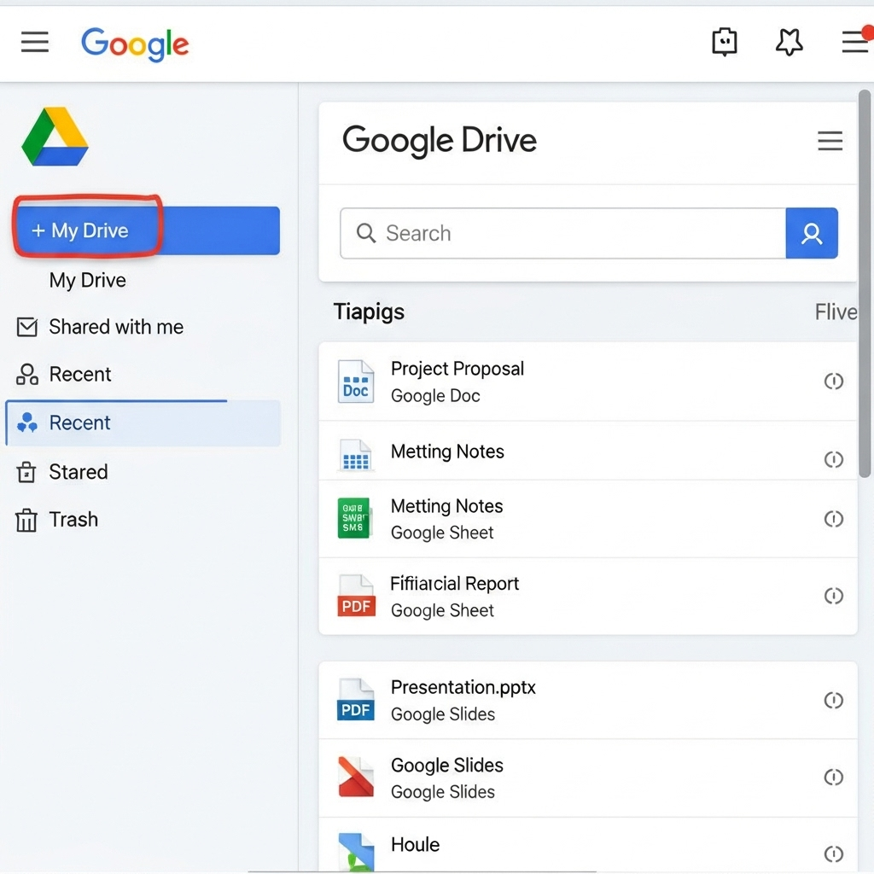
Đọc đoạn thông tin sau: Các dịch vụ lưu trữ trực tuyến như Google Drive cho phép người dùng tải lên, quản lý và chia sẻ tệp tin qua Internet. Giao diện của các dịch vụ này thường có các mục chính như "Drive của tôi" để chứa tệp cá nhân, "Được chia sẻ với tôi" để xem các tệp người khác chia sẻ, và mục "Bộ nhớ" để kiểm tra dung lượng đã sử dụng.
a) Mục (1) "+ Mới" chỉ cho phép tạo các thư mục mới, không cho phép tạo tệp tin.
b) Mục (2) "Drive của tôi" là nơi chứa tất cả các tệp tin và thư mục mà người khác đã chia sẻ với bạn.
c) Mục (3) "Được chia sẻ với tôi" hiển thị các tệp tin và thư mục do chính bạn tạo ra và sở hữu.
d) Mục (5) "Bộ nhớ" cho biết tổng dung lượng lưu trữ mà tài khoản của bạn được cấp và phần dung lượng đã sử dụng.
Lời giải
0001
####
- Mục (1) "+ Mới" chỉ cho phép tạo các thư mục mới, không cho phép tạo tệp tin: SAI. Nút "+ Mới" là nơi để thực hiện nhiều hành động, bao gồm tạo thư mục mới, tải lên tệp hoặc thư mục từ máy tính, và quan trọng nhất là tạo các tệp tin mới sử dụng bộ ứng dụng của Google (như Google Docs, Sheets, Slides,...).
- Mục (2) "Drive của tôi" là nơi chứa tất cả các tệp tin và thư mục mà người khác đã chia sẻ với bạn: SAI. "Drive của tôi" là không gian lưu trữ cá nhân, chứa các tệp và thư mục do bạn tạo ra, tải lên hoặc bạn là chủ sở hữu. Các tệp tin và thư mục mà người khác chia sẻ với bạn sẽ nằm ở mục "Được chia sẻ với tôi".
- Mục (3) "Được chia sẻ với tôi" hiển thị các tệp tin và thư mục do chính bạn tạo ra và sở hữu: SAI. Mục này là nơi tập hợp tất cả các tệp tin và thư mục mà các tài khoản khác đã cấp quyền truy cập cho tài khoản của bạn. Nó không chứa các tệp do bạn sở hữu, trừ khi bạn tự chia sẻ cho chính mình.
- Mục (5) "Bộ nhớ" cho biết tổng dung lượng lưu trữ mà tài khoản của bạn được cấp và phần dung lượng đã sử dụng: ĐÚNG. Như hình ảnh minh họa và chức năng thực tế, mục này hiển thị một thanh trạng thái và thông tin dạng "Đã sử dụng X GB trong tổng số Y GB", giúp người dùng quản lý và kiểm soát không gian lưu trữ của mình.
Câu 10.
Đọc đoạn thông tin sau: Khi chia sẻ một tệp hoặc thư mục trên Google Drive, người chủ sở hữu có thể cấp các quyền truy cập khác nhau cho người khác. Các quyền cơ bản bao gồm "Người xem" (chỉ có thể xem), "Người nhận xét" (có thể xem và bình luận), và "Người chỉnh sửa" (có thể tổ chức, thêm và chỉnh sửa tệp).
a) Người dùng có quyền "Người xem" có thể tải tệp về máy tính của họ.
b) Người dùng có quyền "Người nhận xét" có thể thay đổi trực tiếp nội dung của tệp văn bản.
c) Quyền "Người chỉnh sửa" cho phép người dùng xóa hoàn toàn tệp tin khỏi Google Drive của chủ sở hữu.
d) Chỉ chủ sở hữu mới có quyền thay đổi các quyền truy cập của những người dùng khác đối với tệp đó.
Lời giải
1001
####
- Người dùng có quyền "Người xem" có thể tải tệp về máy tính của họ: ĐÚNG. Mặc định, quyền "Người xem" cho phép người dùng không chỉ xem trực tuyến mà còn có thể in và tải tệp xuống thiết bị cá nhân. Tuy nhiên, chủ sở hữu có thể kích hoạt một tùy chọn nâng cao để chặn việc tải xuống, nhưng đây không phải là hành vi mặc định.
- Người dùng có quyền "Người nhận xét" có thể thay đổi trực tiếp nội dung của tệp văn bản: SAI. "Người nhận xét" chỉ có thể thêm các bình luận (comment) vào lề của tài liệu hoặc đưa ra các đề xuất chỉnh sửa. Họ không có quyền thay đổi trực tiếp nội dung gốc của tệp. Quyền này thuộc về "Người chỉnh sửa".
- Quyền "Người chỉnh sửa" cho phép người dùng xóa hoàn toàn tệp tin khỏi Google Drive của chủ sở hữu: SAI. "Người chỉnh sửa" có thể xóa tệp khỏi một thư mục được chia sẻ (gỡ bỏ nó khỏi chế độ xem chung), nhưng tệp đó vẫn còn trong Drive của chủ sở hữu. Chỉ chủ sở hữu mới có quyền xóa vĩnh viễn tệp khỏi hệ thống.
- Chỉ chủ sở hữu mới có quyền thay đổi các quyền truy cập của những người dùng khác đối với tệp đó: ĐÚNG. Việc quản lý ai có quyền gì (xem, nhận xét, chỉnh sửa), thu hồi quyền truy cập, hoặc chuyển quyền sở hữu là đặc quyền cao nhất và chỉ thuộc về người sở hữu tệp/thư mục. Những người được chia sẻ không thể thay đổi quyền của người khác.
Câu 11.
Đọc đoạn thông tin sau: Lưu trữ đám mây mang lại nhiều lợi ích như khả năng truy cập dữ liệu từ bất kỳ đâu có Internet, dễ dàng chia sẻ và cộng tác. Tuy nhiên, nó cũng có những nhược điểm như yêu cầu phải có kết nối mạng để sử dụng, các vấn đề về bảo mật và quyền riêng tư, và chi phí có thể phát sinh nếu cần dung lượng lưu trữ lớn.
a) Ưu điểm lớn nhất của lưu trữ đám mây là có thể truy cập dữ liệu mà không cần kết nối Internet.
b) Việc nhiều người cùng chỉnh sửa một tài liệu trong thời gian thực là một ưu điểm của lưu trữ đám mây.
c) Dữ liệu lưu trên đám mây luôn an toàn tuyệt đối và không bao giờ có nguy cơ bị truy cập trái phép.
d) Tất cả các dịch vụ lưu trữ đám mây đều cung cấp dung lượng lưu trữ miễn phí không giới hạn.
Lời giải
0100
####
- Ưu điểm lớn nhất của lưu trữ đám mây là có thể truy cập dữ liệu mà không cần kết nối Internet: SAI. Ngược lại, đây là nhược điểm chính và là yêu cầu cơ bản. Hầu hết các chức năng của lưu trữ đám mây đều yêu cầu phải có kết nối Internet. Một số ứng dụng có chế độ ngoại tuyến nhưng chức năng bị hạn chế và cần đồng bộ sau đó.
- Việc nhiều người cùng chỉnh sửa một tài liệu trong thời gian thực là một ưu điểm của lưu trữ đám mây: ĐÚNG. Đây là một trong những tính năng mạnh mẽ nhất, cho phép các nhóm làm việc cộng tác hiệu quả trên cùng một tệp mà không cần gửi qua lại nhiều phiên bản khác nhau qua email, giúp tăng năng suất và giảm thiểu sai sót.
- Dữ liệu lưu trên đám mây luôn an toàn tuyệt đối và không bao giờ có nguy cơ bị truy cập trái phép: SAI. Mặc dù các nhà cung cấp dịch vụ có các biện pháp bảo mật mạnh mẽ, rủi ro vẫn tồn tại, ví dụ như tài khoản người dùng bị lộ mật khẩu, lỗi hệ thống, các cuộc tấn công mạng nhắm vào nhà cung cấp, hoặc do chính sách của chính phủ.
- Tất cả các dịch vụ lưu trữ đám mây đều cung cấp dung lượng lưu trữ miễn phí không giới hạn: SAI. Hầu hết các dịch vụ chỉ cung cấp một lượng dung lượng miễn phí có giới hạn (ví dụ: 15GB cho Google Drive, 5GB cho OneDrive). Người dùng phải trả phí hàng tháng hoặc hàng năm để có thêm dung lượng lưu trữ.
Câu 12.
[Mô tả ảnh: Hộp thoại "Bạn cần có quyền truy cập", lấy từ Hình 6.2, trang 16 (phần 2) của file PDF]
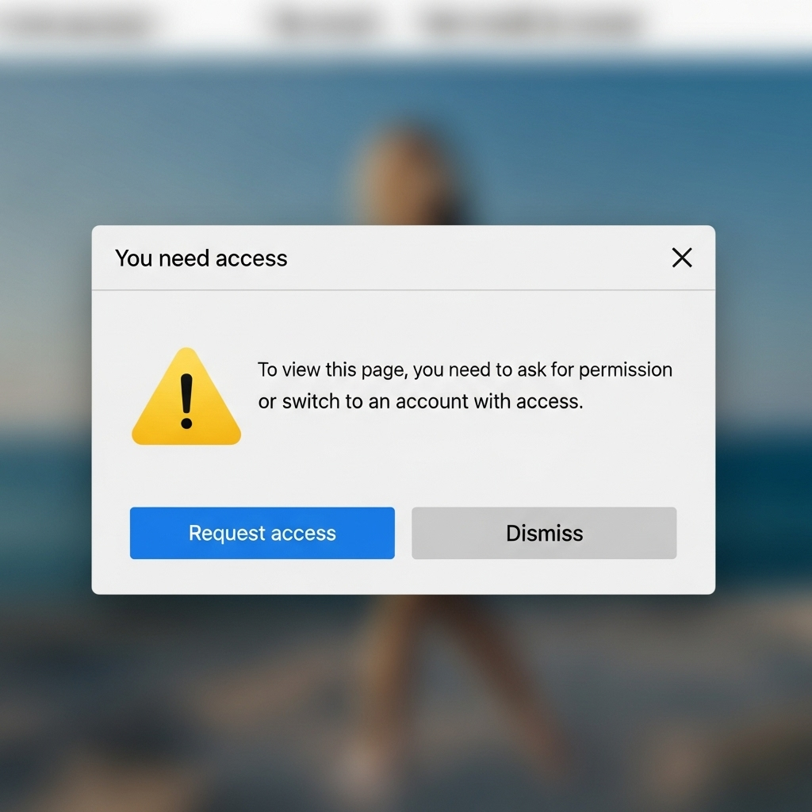
Đọc đoạn thông tin sau: Khi một người dùng cố gắng truy cập vào một liên kết đến tệp trên Google Drive mà họ chưa được cấp quyền, họ sẽ nhận được một thông báo. Thông báo này cho biết họ cần quyền truy cập và cung cấp một nút để gửi yêu cầu đến chủ sở hữu tệp. Chủ sở hữu sẽ nhận được email và có thể quyết định cấp quyền hoặc từ chối.
a) Thông báo "Bạn cần có quyền truy cập" xuất hiện khi tệp tin đã bị chủ sở hữu xóa.
b) Nhấn vào nút "Yêu cầu quyền truy cập" sẽ tự động cấp quyền cho người dùng ngay lập tức.
c) Tình huống này xảy ra do chủ sở hữu đã chia sẻ liên kết nhưng chưa cấp quyền xem hoặc chỉnh sửa cho tài khoản của người truy cập.
d) Cách duy nhất để giải quyết tình huống này là người yêu cầu phải gọi điện trực tiếp cho chủ sở hữu.
Lời giải
0010
####
- Thông báo "Bạn cần có quyền truy cập" xuất hiện khi tệp tin đã bị chủ sở hữu xóa: SAI. Nếu tệp đã bị xóa, người dùng thường sẽ nhận được thông báo lỗi "404 Not Found" hoặc "Tệp không tồn tại". Thông báo này chỉ xuất hiện khi tệp vẫn tồn tại nhưng người dùng hiện tại không có trong danh sách được cấp quyền truy cập.
- Nhấn vào nút "Yêu cầu quyền truy cập" sẽ tự động cấp quyền cho người dùng ngay lập tức: SAI. Nút này chỉ có chức năng gửi một email thông báo đến chủ sở hữu tệp. Việc cấp quyền hay không hoàn toàn phụ thuộc vào quyết định của chủ sở hữu sau khi nhận được yêu cầu. Không có việc cấp quyền tự động nào xảy ra.
- Tình huống này xảy ra do chủ sở hữu đã chia sẻ liên kết nhưng chưa cấp quyền xem hoặc chỉnh sửa cho tài khoản của người truy cập: ĐÚNG. Đây là nguyên nhân phổ biến nhất. Người gửi có thể đã sao chép liên kết của một tệp đang ở chế độ riêng tư ("Bị hạn chế") và gửi đi mà quên không thay đổi cài đặt chia sẻ để cho phép người nhận truy cập.
- Cách duy nhất để giải quyết tình huống này là người yêu cầu phải gọi điện trực tiếp cho chủ sở hữu: SAI. Cách giải quyết được tích hợp sẵn và chính thức nhất chính là nhấn nút "Yêu cầu quyền truy cập". Việc này sẽ thông báo cho chủ sở hữu một cách tự động qua email. Các phương thức liên lạc khác như gọi điện, nhắn tin chỉ là bổ sung.
Câu 13.
Đọc đoạn thông tin sau: Khi làm việc với các thư mục được chia sẻ trên Google Drive, quyền của người dùng đối với các tệp bên trong thư mục có thể được kế thừa. Nếu một người dùng có quyền "Người chỉnh sửa" đối với một thư mục, họ thường cũng có quyền chỉnh sửa đối với tất cả các tệp và thư mục con bên trong đó.
a) Nếu bạn có quyền "Người xem" đối với một thư mục, bạn sẽ tự động có quyền "Người chỉnh sửa" đối với các tệp tin bên trong.
b) Một người có quyền "Người chỉnh sửa" trên thư mục A có thể đổi tên thư mục A.
c) Một người có quyền "Người chỉnh sửa" trên thư mục A có thể thêm các tệp mới vào thư mục đó.
d) Nếu chủ sở hữu di chuyển một tệp ra khỏi thư mục được chia sẻ, những người được chia sẻ thư mục đó vẫn có thể truy cập tệp.
Lời giải
0010
####
- Nếu bạn có quyền "Người xem" đối với một thư mục, bạn sẽ tự động có quyền "Người chỉnh sửa" đối với các tệp tin bên trong: SAI. Quyền truy cập được kế thừa một cách tương ứng. Nếu bạn là "Người xem" của thư mục, bạn cũng chỉ là "Người xem" của các mục con bên trong. Bạn không thể tự động có quyền cao hơn quyền đã được cấp cho thư mục cha.
- Một người có quyền "Người chỉnh sửa" trên thư mục A có thể đổi tên thư mục A: SAI. Quyền "Người chỉnh sửa" cho phép tổ chức, thêm, chỉnh sửa các tệp *bên trong* thư mục. Tuy nhiên, việc đổi tên hoặc di chuyển chính thư mục cấp cao nhất đó thường vẫn là quyền của chủ sở hữu, người chỉnh sửa không thể thực hiện được.
- Một người có quyền "Người chỉnh sửa" trên thư mục A có thể thêm các tệp mới vào thư mục đó: ĐÚNG. Đây là một trong những chức năng cốt lõi của quyền "Người chỉnh sửa", cho phép họ đóng góp nội dung vào không gian làm việc chung. Họ có thể tải lên tệp mới, tạo tệp mới, hoặc di chuyển các tệp khác vào thư mục được chia sẻ.
- Nếu chủ sở hữu di chuyển một tệp ra khỏi thư mục được chia sẻ, những người được chia sẻ thư mục đó vẫn có thể truy cập tệp: SAI. Quyền truy cập vào tệp thường được gắn với vị trí của nó trong thư mục được chia sẻ (kế thừa quyền). Khi tệp bị di chuyển ra ngoài, nó sẽ không còn kế thừa quyền từ thư mục đó nữa, và những người chỉ có quyền thông qua thư mục sẽ mất quyền truy cập.
Câu 14.
Đọc đoạn thông tin sau: Các nhà cung cấp dịch vụ lưu trữ đám mây phổ biến hiện nay bao gồm Google (với Google Drive), Microsoft (với OneDrive), Apple (với iCloud), và Dropbox. Mặc dù có chung mục đích là lưu trữ và chia sẻ tệp, mỗi dịch vụ lại có những điểm mạnh riêng và tích hợp sâu với hệ sinh thái sản phẩm của riêng họ.
a) Google Drive tích hợp chặt chẽ với các dịch vụ khác của Google như Gmail và Google Docs.
b) OneDrive là dịch vụ lưu trữ đám mây được tích hợp mặc định trên các thiết bị của Apple như iPhone và Macbook.
c) Dropbox là một trong những dịch vụ tiên phong trong lĩnh vực lưu trữ đám mây và được biết đến với khả năng đồng bộ hóa tệp tin mạnh mẽ.
d) Người dùng chỉ có thể sử dụng một dịch vụ lưu trữ đám mây duy nhất trên một máy tính.
Lời giải
1010
####
- Google Drive tích hợp chặt chẽ với các dịch vụ khác của Google như Gmail và Google Docs: ĐÚNG. Người dùng có thể dễ dàng lưu tệp đính kèm từ Gmail vào Drive, hoặc tạo và chỉnh sửa các tài liệu Docs, Sheets, Slides trực tiếp trong Drive. Đây là một phần quan trọng của hệ sinh thái Google Workspace, tạo ra trải nghiệm liền mạch.
- OneDrive là dịch vụ lưu trữ đám mây được tích hợp mặc định trên các thiết bị của Apple như iPhone và Macbook: SAI. OneDrive là sản phẩm của Microsoft và được tích hợp sâu với hệ điều hành Windows và bộ ứng dụng Microsoft 365. Dịch vụ được tích hợp mặc định trên các thiết bị của Apple là iCloud.
- Dropbox là một trong những dịch vụ tiên phong trong lĩnh vực lưu trữ đám mây và được biết đến với khả năng đồng bộ hóa tệp tin mạnh mẽ: ĐÚNG. Dropbox nổi tiếng từ rất sớm nhờ vào sự đơn giản, đáng tin cậy và hiệu quả của tính năng đồng bộ hóa thư mục trên nhiều thiết bị khác nhau, giúp nó trở nên rất phổ biến ngay cả trước khi các ông lớn công nghệ tham gia mạnh mẽ.
- Người dùng chỉ có thể sử dụng một dịch vụ lưu trữ đám mây duy nhất trên một máy tính: SAI. Người dùng hoàn toàn có thể cài đặt và sử dụng ứng dụng của nhiều dịch vụ lưu trữ đám mây khác nhau (Google Drive, Dropbox, OneDrive,...) trên cùng một máy tính để tận dụng ưu điểm của từng dịch vụ hoặc để phân tách công việc và dữ liệu cá nhân.
Câu 15.
Đọc đoạn thông tin sau: "Tải lên" (Upload) là quá trình chuyển dữ liệu từ một thiết bị cá nhân (như máy tính, điện thoại) lên một hệ thống từ xa, chẳng hạn như máy chủ của dịch vụ lưu trữ đám mây. "Tải xuống" (Download) là quá trình ngược lại, chuyển dữ liệu từ hệ thống từ xa về thiết bị cá nhân.
a) Khi bạn chỉnh sửa một file Google Docs trực tuyến, bạn đang thực hiện quá trình "Tải xuống".
b) Để chia sẻ một bức ảnh từ điện thoại của bạn lên Google Drive cho bạn bè, trước tiên bạn cần "Tải lên" bức ảnh đó.
c) Tốc độ "Tải lên" và "Tải xuống" của kết nối Internet là như nhau ở mọi thời điểm.
d) Việc xem một video được lưu trên Dropbox mà không tải về máy vẫn được coi là một hình thức "Tải xuống" dữ liệu (streaming).
Lời giải
0101
####
- Khi bạn chỉnh sửa một file Google Docs trực tuyến, bạn đang thực hiện quá trình "Tải xuống": SAI. Chỉnh sửa một tệp trực tuyến là một quá trình tương tác hai chiều liên tục, trong đó dữ liệu được gửi đi (upload các thay đổi của bạn) và nhận về (download các thay đổi của người khác) liên tục. Nó không phải là một hành động "tải xuống" đơn lẻ.
- Để chia sẻ một bức ảnh từ điện thoại của bạn lên Google Drive cho bạn bè, trước tiên bạn cần "Tải lên" bức ảnh đó: ĐÚNG. Tệp ảnh phải được chuyển từ bộ nhớ của điện thoại lên máy chủ của Google Drive. Sau khi quá trình tải lên hoàn tất và tệp đã nằm trên đám mây, bạn mới có thể tạo liên kết hoặc cấp quyền để chia sẻ.
- Tốc độ "Tải lên" và "Tải xuống" của kết nối Internet là như nhau ở mọi thời điểm: SAI. Hầu hết các gói cước Internet cho người dùng cá nhân (ADSL, cáp quang) đều là bất đối xứng, có tốc độ tải xuống (download) cao hơn nhiều so với tốc độ tải lên (upload). Tốc độ này cũng có thể thay đổi tùy thuộc vào chất lượng mạng và tải của nhà cung cấp.
- Việc xem một video được lưu trên Dropbox mà không tải về máy vẫn được coi là một hình thức "Tải xuống" dữ liệu (streaming): ĐÚNG. Streaming (phát trực tuyến) là quá trình tải xuống và phát dữ liệu gần như đồng thời. Dữ liệu video vẫn được chuyển từ máy chủ về thiết bị của bạn, chỉ là nó được xử lý và hiển thị ngay lập tức thay vì được lưu thành một tệp hoàn chỉnh trên ổ cứng.
Câu 16.
Đọc đoạn thông tin sau: Việc tổ chức tệp tin và thư mục một cách khoa học trên các dịch vụ lưu trữ đám mây là rất quan trọng, đặc biệt khi làm việc nhóm. Một cấu trúc thư mục rõ ràng giúp các thành viên dễ dàng tìm thấy tài liệu cần thiết, tránh nhầm lẫn và mất mát dữ liệu.
a) Đặt tên tệp một cách chung chung như "Tài liệu 1", "Báo cáo cuối cùng" là một thói quen tốt để dễ quản lý.
b) Tạo một thư mục riêng cho mỗi dự án hoặc mỗi môn học là một cách tổ chức khoa học.
c) Khi một tệp không còn cần thiết, cách tốt nhất là để nguyên nó trong thư mục làm việc để phòng khi cần lại.
d) Việc sử dụng các thư mục con để phân loại tài liệu theo chủ đề hoặc ngày tháng giúp tăng hiệu quả tìm kiếm.
Lời giải
0101
####
- Đặt tên tệp một cách chung chung như "Tài liệu 1", "Báo cáo cuối cùng" là một thói quen tốt để dễ quản lý: SAI. Đây là một thói quen xấu. Tên tệp nên có tính mô tả cao, bao gồm thông tin về nội dung, phiên bản, ngày tháng (ví dụ: `BaoCao_KinhDoanh_Q3_2023_v2.docx`) để có thể dễ dàng nhận biết và tìm kiếm mà không cần mở tệp ra xem.
- Tạo một thư mục riêng cho mỗi dự án hoặc mỗi môn học là một cách tổ chức khoa học: ĐÚNG. Việc này giúp phân tách các tài liệu liên quan đến những công việc khác nhau, giữ cho không gian làm việc gọn gàng và giúp các thành viên trong dự án chỉ cần tập trung vào thư mục của mình, tránh bị phân tâm bởi các tài liệu không liên quan.
- Khi một tệp không còn cần thiết, cách tốt nhất là để nguyên nó trong thư mục làm việc để phòng khi cần lại: SAI. Các tệp cũ hoặc không còn sử dụng nên được di chuyển vào một thư mục lưu trữ (archive) riêng hoặc xóa đi (nếu chắc chắn không cần nữa) để tránh làm lộn xộn thư mục làm việc chính và gây khó khăn cho việc tìm kiếm các tài liệu hiện hành.
- Việc sử dụng các thư mục con để phân loại tài liệu theo chủ đề hoặc ngày tháng giúp tăng hiệu quả tìm kiếm: ĐÚNG. Việc tạo ra một cấu trúc cây thư mục logic (ví dụ: `DuAnX/ThietKe/`, `DuAnX/BaoCao/`, `DuAnX/HopDong/`) giúp người dùng điều hướng và định vị thông tin nhanh hơn rất nhiều so với việc để tất cả các tệp trong một thư mục lớn duy nhất.
Câu 17.
Đọc đoạn thông tin sau: Ngoài việc chia sẻ cho từng người dùng cụ thể qua email, Google Drive còn cho phép chia sẻ bằng liên kết. Có hai dạng chính: "Bị hạn chế" (chỉ những người được thêm mới có thể mở liên kết này) và "Bất kỳ ai có đường liên kết" (bất kỳ ai trên Internet có đường liên kết này đều có thể xem).
a) Nếu bạn chọn "Bị hạn chế", bất kỳ ai có liên kết cũng có thể xem tệp.
b) Chế độ "Bất kỳ ai có đường liên kết" là lựa chọn an toàn nhất để chia sẻ tài liệu nội bộ của công ty.
c) Khi chia sẻ ở chế độ "Bất kỳ ai có đường liên kết", bạn vẫn có thể giới hạn quyền của họ là "Người xem", "Người nhận xét" hay "Người chỉnh sửa".
d) Một khi đã chia sẻ liên kết ở chế độ "Bất kỳ ai có đường liên kết", bạn không thể chuyển nó về lại chế độ "Bị hạn chế".
Lời giải
0010
####
- Nếu bạn chọn "Bị hạn chế", bất kỳ ai có liên kết cũng có thể xem tệp: SAI. Ngược lại, chế độ "Bị hạn chế" có nghĩa là dù có liên kết, chỉ những tài khoản email đã được bạn thêm vào danh sách chia sẻ một cách tường minh mới có thể mở được tệp. Đây là chế độ riêng tư và an toàn nhất.
- Chế độ "Bất kỳ ai có đường liên kết" là lựa chọn an toàn nhất để chia sẻ tài liệu nội bộ của công ty: SAI. Đây là lựa chọn kém an toàn nhất vì bất kỳ ai (kể cả người ngoài công ty) nếu có được liên kết đều có thể truy cập mà không cần xác thực. Đối với tài liệu nội bộ, nên dùng chế độ "Bị hạn chế" và chỉ thêm các email trong công ty.
- Khi chia sẻ ở chế độ "Bất kỳ ai có đường liên kết", bạn vẫn có thể giới hạn quyền của họ là "Người xem", "Người nhận xét" hay "Người chỉnh sửa": ĐÚNG. Bên cạnh việc cho phép ai có thể truy cập qua liên kết, bạn có thể thiết lập một quyền chung cho tất cả những người đó, ví dụ như tất cả họ chỉ được xem, hoặc tất cả đều được nhận xét.
- Một khi đã chia sẻ liên kết ở chế độ "Bất kỳ ai có đường liên kết", bạn không thể chuyển nó về lại chế độ "Bị hạn chế": SAI. Chủ sở hữu có toàn quyền thay đổi cài đặt chia sẻ bất cứ lúc nào. Bạn hoàn toàn có thể chuyển từ chế độ công khai ("Bất kỳ ai có đường liên kết") về chế độ riêng tư ("Bị hạn chế") để thu hồi quyền truy cập của những người không được mời.
Câu 18.
Đọc đoạn thông tin sau: Các ứng dụng đồng bộ trên máy tính (desktop client) của các dịch vụ như Google Drive hay Dropbox tạo ra một thư mục đặc biệt trên máy tính của bạn. Mọi tệp bạn đặt vào thư mục này sẽ tự động được tải lên đám mây, và mọi thay đổi trên đám mây cũng sẽ được tự động cập nhật về thư mục này.
a) Ứng dụng đồng bộ giúp người dùng truy cập tệp tin trên đám mây ngay cả khi không có mạng Internet.
b) Nếu bạn xóa một tệp trong thư mục Google Drive trên máy tính, tệp đó cũng sẽ bị xóa trên phiên bản web.
c) Việc cài đặt ứng dụng đồng bộ sẽ chiếm một dung lượng trên ổ cứng bằng với toàn bộ dung lượng bạn đang sử dụng trên đám mây.
d) Ứng dụng đồng bộ chỉ hoạt động theo một chiều, tức là chỉ tải tệp từ máy tính lên đám mây.
Lời giải
1110
####
- Ứng dụng đồng bộ giúp người dùng truy cập tệp tin trên đám mây ngay cả khi không có mạng Internet: ĐÚNG. Vì các tệp được đồng bộ và lưu một bản sao trực tiếp trên ổ cứng máy tính, bạn có thể mở và chỉnh sửa chúng khi ngoại tuyến. Các thay đổi sẽ được tự động đồng bộ lên đám mây khi có kết nối mạng trở lại.
- Nếu bạn xóa một tệp trong thư mục Google Drive trên máy tính, tệp đó cũng sẽ bị xóa trên phiên bản web: ĐÚNG. Đây là bản chất của việc đồng bộ hóa hai chiều. Một hành động (thêm, sửa, xóa) ở một nơi (máy tính) sẽ được phản ánh ở nơi còn lại (đám mây) và ngược lại, để đảm bảo dữ liệu luôn nhất quán trên mọi thiết bị.
- Việc cài đặt ứng dụng đồng bộ sẽ chiếm một dung lượng trên ổ cứng bằng với toàn bộ dung lượng bạn đang sử dụng trên đám mây: ĐÚNG. Với chế độ đồng bộ truyền thống (mirroring), tất cả các tệp trên đám mây sẽ được tải về và chiếm dung lượng tương ứng trên ổ cứng. Các dịch vụ mới hơn có tính năng "smart sync" hoặc "files on-demand" để chỉ tải về khi cần, nhưng chế độ mặc định thường là đồng bộ toàn bộ.
- Ứng dụng đồng bộ chỉ hoạt động theo một chiều, tức là chỉ tải tệp từ máy tính lên đám mây: SAI. Đồng bộ hóa là quá trình hai chiều (bi-directional). Nó không chỉ tải lên các thay đổi từ máy tính mà còn tải xuống các thay đổi từ đám mây (ví dụ khi một người khác chỉnh sửa tệp được chia sẻ, hoặc bạn thêm tệp từ điện thoại).
Câu 19.
Đọc đoạn thông tin sau: "Thùng rác" (Trash/Bin) trong các dịch vụ lưu trữ đám mây là nơi tạm thời chứa các tệp và thư mục đã bị xóa. Các mục trong thùng rác không được tính vào dung lượng lưu trữ đã sử dụng và thường sẽ bị xóa vĩnh viễn sau một khoảng thời gian nhất định (ví dụ 30 ngày) hoặc khi người dùng chủ động dọn dẹp.
a) Các tệp trong thùng rác vẫn chiếm dung lượng lưu trữ của tài khoản.
b) Một khi tệp đã bị xóa và nằm trong thùng rác, bạn không thể khôi phục lại nó.
c) Xóa một tệp được chia sẻ mà bạn không phải chủ sở hữu sẽ chuyển tệp đó vào thùng rác của chủ sở hữu.
d) Việc dọn sạch thùng rác là một hành động không thể hoàn tác và sẽ giải phóng không gian lưu trữ.
Lời giải
0001
####
- Các tệp trong thùng rác vẫn chiếm dung lượng lưu trữ của tài khoản: SAI. Hầu hết các dịch vụ, bao gồm Google Drive, không tính dung lượng của các tệp trong thùng rác vào tổng dung lượng đã sử dụng. Tuy nhiên, chúng sẽ bị xóa vĩnh viễn sau một thời gian để giải phóng tài nguyên cho hệ thống, nên việc dọn dẹp thùng rác không giúp bạn có thêm dung lượng.
- Một khi tệp đã bị xóa và nằm trong thùng rác, bạn không thể khôi phục lại nó: SAI. Chức năng chính của thùng rác là hoạt động như một lớp bảo vệ, cho phép người dùng khôi phục lại các tệp đã xóa nhầm. Người dùng có thể vào thùng rác và chọn "Khôi phục" để đưa tệp trở lại vị trí ban đầu của nó.
- Xóa một tệp được chia sẻ mà bạn không phải chủ sở hữu sẽ chuyển tệp đó vào thùng rác của chủ sở hữu: SAI. Nếu bạn là "Người chỉnh sửa" và xóa một tệp, tệp đó chỉ bị gỡ khỏi chế độ xem của bạn và những người được chia sẻ khác. Tệp vẫn còn nguyên trong Drive của chủ sở hữu và không bị chuyển vào thùng rác của bất kỳ ai.
- Việc dọn sạch thùng rác là một hành động không thể hoàn tác và sẽ giải phóng không gian lưu trữ: ĐÚNG. Khi bạn chọn "Xóa vĩnh viễn" một mục trong thùng rác hoặc dọn sạch toàn bộ thùng rác, các tệp đó sẽ bị xóa hoàn toàn khỏi máy chủ và không thể khôi phục được nữa bằng các phương pháp thông thường. Hành động này là vĩnh viễn.
Câu 20.
Đọc đoạn thông tin sau: Các dịch vụ như Google Docs, Sheets, và Slides cho phép nhiều người dùng cùng làm việc trên một tài liệu. Lịch sử phiên bản (Version History) là một tính năng hữu ích, cho phép xem lại các thay đổi đã được thực hiện theo thời gian, ai đã thực hiện thay đổi và có thể khôi phục lại các phiên bản cũ hơn.
a) Tính năng lịch sử phiên bản chỉ lưu lại phiên bản cuối cùng trước khi đóng tệp.
b) Bất kỳ ai có quyền "Người xem" đều có thể khôi phục tài liệu về một phiên bản cũ hơn.
c) Lịch sử phiên bản giúp xác định được người dùng nào đã xóa một đoạn văn bản quan trọng.
d) Khi bạn khôi phục một phiên bản cũ, tất cả các phiên bản mới hơn sẽ bị xóa vĩnh viễn.
Lời giải
0010
####
- Tính năng lịch sử phiên bản chỉ lưu lại phiên bản cuối cùng trước khi đóng tệp: SAI. Lịch sử phiên bản tự động lưu lại các thay đổi một cách liên tục theo từng khoảng thời gian hoặc sau mỗi loạt chỉnh sửa đáng kể, tạo ra một danh sách dài các phiên bản khác nhau. Bạn có thể xem lại các thay đổi từ nhiều ngày, tuần, hoặc tháng trước.
- Bất kỳ ai có quyền "Người xem" đều có thể khôi phục tài liệu về một phiên bản cũ hơn: SAI. Chỉ những người có quyền "Người chỉnh sửa" mới có thể khôi phục tài liệu về một phiên bản cũ. Người xem và người nhận xét chỉ có thể xem lịch sử phiên bản mà không có quyền thực hiện hành động khôi phục, để tránh những thay đổi không mong muốn.
- Lịch sử phiên bản giúp xác định được người dùng nào đã xóa một đoạn văn bản quan trọng: ĐÚNG. Bằng cách so sánh các phiên bản với nhau, bạn có thể thấy các nội dung được thêm vào (thường có màu khác) và các nội dung bị xóa đi, cùng với tên và ảnh đại diện của người đã thực hiện thay đổi đó, giúp tăng tính minh bạch khi cộng tác.
- Khi bạn khôi phục một phiên bản cũ, tất cả các phiên bản mới hơn sẽ bị xóa vĩnh viễn: SAI. Khi bạn khôi phục một phiên bản cũ, phiên bản đó sẽ trở thành phiên bản hiện tại, nhưng phiên bản mà bạn vừa thay thế (phiên bản mới nhất trước đó) vẫn được lưu trong lịch sử. Bạn không làm mất đi các phiên bản khác mà chỉ tạo ra một phiên bản mới dựa trên một phiên bản cũ.

**II. CÂU HỎI VẬN DỤNG (12 câu)**
#### Phần I: Ý TƯỞNG VÀ KĨ THUẬT CHIA ĐỂ TRỊ
Câu 21.
[HÌNH ẢNH MINH HỌA: Một mảng số nguyên đã sắp xếp: `A = [2, 5, 8, 12, 16, 23, 38, 56, 72, 91]`. Một mũi tên chỉ vào số 23, ghi "K = 23".]
Một lập trình viên đang gỡ lỗi cho thuật toán tìm kiếm nhị phân của mình. Anh ta muốn tìm giá trị `K = 23` trong mảng `A` gồm 10 phần tử đã sắp xếp như trên, với `left = 0` và `right = 9`. Anh ta theo dõi các giá trị của `left`, `right`, và `mid` qua từng bước lặp của thuật toán.
a) Ở lần lặp đầu tiên, `mid` sẽ có giá trị là 4, và `A[mid]` là 16.
b) Vì `K = 23 > 16`, ở lần lặp thứ hai, phạm vi tìm kiếm sẽ là `left = 5`, `right = 9`.
c) Ở lần lặp thứ hai, `mid` sẽ có giá trị là 7, và `A[mid]` là 56.
d) Vì `K = 23 < 56`, ở lần lặp thứ ba, phạm vi tìm kiếm sẽ là `left = 5`, `right = 5`.
Lời giải
1110
####
- Ở lần lặp đầu tiên, `mid` sẽ có giá trị là 4, và `A[mid]` là 16: ĐÚNG. Với `left = 0`, `right = 9`, ta có `mid = (0 + 9) // 2 = 4` (lấy phần nguyên). Giá trị tại chỉ số 4 của mảng A là `A[4] = 16`.
- Vì `K = 23 > 16`, ở lần lặp thứ hai, phạm vi tìm kiếm sẽ là `left = 5`, `right = 9`: ĐÚNG. Do giá trị cần tìm lớn hơn giá trị ở giữa, ta loại bỏ nửa bên trái của mảng (bao gồm cả phần tử `mid`). Phạm vi tìm kiếm mới sẽ bắt đầu từ `mid + 1`, tức là `left` mới sẽ là `4 + 1 = 5`. `right` vẫn là 9.
- Ở lần lặp thứ hai, `mid` sẽ có giá trị là 7, và `A[mid]` là 56: ĐÚNG. Với `left = 5`, `right = 9`, ta có `mid = (5 + 9) // 2 = 7`. Giá trị tại chỉ số 7 của mảng A là `A[7] = 56`.
- Vì `K = 23 < 56`, ở lần lặp thứ ba, phạm vi tìm kiếm sẽ là `left = 5`, `right = 5`: SAI. Do giá trị cần tìm nhỏ hơn giá trị ở giữa, ta loại bỏ nửa bên phải (bao gồm cả `mid`). `right` mới sẽ là `mid - 1`, tức là `7 - 1 = 6`. Phạm vi tìm kiếm mới là `left = 5`, `right = 6`.
Câu 22.
[Mô tả ảnh: Đoạn code của hàm `floorSqrt` từ trang 32 của file PDF]
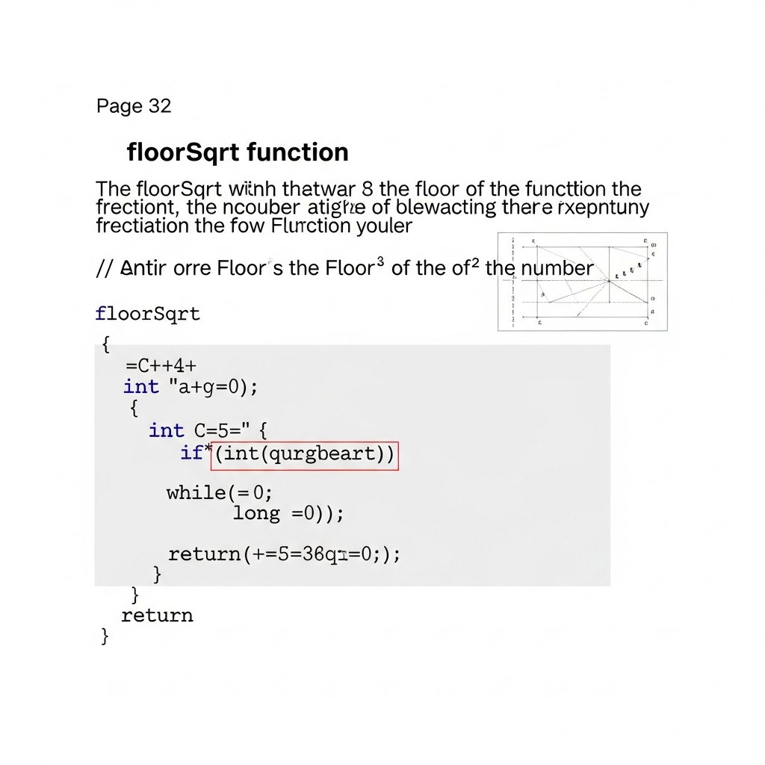
Một sinh viên muốn thiết kế lại hàm `floorSqrt(n)` để tìm căn bậc hai nguyên lớn nhất không vượt quá bằng kĩ thuật chia để trị, thay vì dùng vòng lặp tuần tự như trong hình. Ý tưởng là tìm kiếm nhị phân một số trong khoảng từ 1 đến sao cho và .
a) Không gian tìm kiếm ban đầu cho thuật toán chia để trị này có thể là .
b) Bước "Chia" là chọn một số `mid` ở giữa không gian tìm kiếm và tính .
c) Nếu , thì `mid` chính là kết quả cần tìm và thuật toán kết thúc.
d) Nếu , ta cần tìm kiếm kết quả ở nửa lớn hơn, tức là trong khoảng .
Lời giải
1110
####
- Không gian tìm kiếm ban đầu cho thuật toán chia để trị này có thể là : ĐÚNG. Căn bậc hai nguyên của chắc chắn sẽ là một số nguyên không âm. Nếu , kết quả sẽ nằm trong khoảng từ 1 đến chính . Đây là một không gian tìm kiếm hợp lệ và đủ rộng để bắt đầu áp dụng tìm kiếm nhị phân.
- Bước "Chia" là chọn một số `mid` ở giữa không gian tìm kiếm và tính : ĐÚNG. Tương tự tìm kiếm nhị phân chuẩn, ta chọn một điểm giữa `mid` để kiểm tra. Phép so sánh ở đây không phải là so sánh `mid` với một giá trị `K`, mà là so sánh với để xem `mid` có phải là ứng viên tốt hay không.
- Nếu , thì `mid` chính là kết quả cần tìm và thuật toán kết thúc: ĐÚNG. Nếu bằng đúng , thì `mid` là căn bậc hai nguyên hoàn hảo của , và đó cũng chính là căn bậc hai nguyên lớn nhất không vượt quá . Ta đã tìm thấy kết quả chính xác và có thể dừng thuật toán.
- Nếu , ta cần tìm kiếm kết quả ở nửa lớn hơn, tức là trong khoảng : SAI. Nếu đã lớn hơn , thì `mid` và tất cả các số lớn hơn nó đều không thể là căn bậc hai nguyên của (vì bình phương của chúng còn lớn hơn nữa). Ta phải tìm kiếm ở nửa nhỏ hơn, tức là trong khoảng .
Câu 23.
Một cuộc thi có 27 vận động viên, trong đó có một người sử dụng doping nên có sức mạnh vượt trội (luôn thắng trong mọi cuộc đấu tay đôi). Ban tổ chức muốn tìm ra người này bằng cách tổ chức các trận đấu loại trực tiếp. Họ áp dụng tư tưởng chia để trị để giảm số trận đấu.
a) Cách làm này không phải là "chia để trị" vì các vận động viên không được "kết hợp" lại.
b) Ở vòng đầu tiên, có thể chia 27 người thành 9 nhóm, mỗi nhóm 3 người, và cho thi đấu vòng tròn trong nhóm để tìm ra 9 người thắng.
c) Sau vòng đấu đầu tiên như cách làm ở ý b), bài toán được thu gọn từ tìm 1 người trong 27 thành tìm 1 người trong 9.
d) Tổng số trận đấu cần thiết để tìm ra nhà vô địch (người dùng doping) trong trường hợp này là 26.
Lời giải
0111
####
- Cách làm này không phải là "chia để trị" vì các vận động viên không được "kết hợp" lại: SAI. Đây là một ứng dụng của chia để trị. "Chia" là chia 27 vận động viên thành các nhóm nhỏ để thi đấu. "Trị" là tìm ra người thắng trong mỗi nhóm. "Kết hợp" chính là tập hợp những người thắng cuộc từ các nhóm để tạo ra bài toán con cho vòng tiếp theo.
- Ở vòng đầu tiên, có thể chia 27 người thành 9 nhóm, mỗi nhóm 3 người, và cho thi đấu vòng tròn trong nhóm để tìm ra 9 người thắng: ĐÚNG. Đây là một cách "chia" hợp lý theo tư tưởng chia để trị. Mỗi nhóm 3 người sẽ cần 3 trận đấu để tìm ra người mạnh nhất (người thắng 2 trận). Sau đó ta có 9 người thắng cuộc để vào vòng tiếp theo.
- Sau vòng đấu đầu tiên như cách làm ở ý b), bài toán được thu gọn từ tìm 1 người trong 27 thành tìm 1 người trong 9: ĐÚNG. Vì người dùng doping luôn thắng, anh ta chắc chắn sẽ là người thắng trong nhóm của mình. Bài toán giờ đây là tìm người mạnh nhất trong số 9 người đã thắng ở vòng 1, một bài toán con có cùng bản chất nhưng kích thước nhỏ hơn.
- Tổng số trận đấu cần thiết để tìm ra nhà vô địch (người dùng doping) trong trường hợp này là 26: ĐÚNG. Trong một giải đấu loại trực tiếp, để tìm ra 1 người vô địch từ người, cần có người thua cuộc. Mỗi trận đấu sẽ loại ra đúng 1 người. Do đó, cần chính xác trận đấu để xác định nhà vô địch.
Câu 24.
Một lập trình viên viết một hàm đệ quy `Sum(A, n)` để tính tổng các phần tử của mảng `A` có phần tử bằng phương pháp chia để trị như sau:
- Nếu , trả về `A[0]`.
- Nếu , chia mảng `A` thành 2 nửa (gần bằng nhau), gọi đệ quy `Sum` trên nửa đầu và nửa sau, rồi cộng hai kết quả lại.
a) Trường hợp là trường hợp cơ sở (bước "Trị") của thuật toán.
b) Bước "Chia" của thuật toán này là việc xác định điểm giữa để tách mảng.
c) Bước "Kết hợp" là thao tác cộng hai kết quả trả về từ các lời gọi đệ quy.
d) Độ phức tạp thời gian của thuật toán này là vì nó chia đôi mảng ở mỗi bước.
Lời giải
1110
####
- Trường hợp là trường hợp cơ sở (bước "Trị") của thuật toán: ĐÚNG. Khi bài toán con đã đủ nhỏ (mảng chỉ còn 1 phần tử), nó có thể được giải quyết ngay lập tức mà không cần chia nhỏ thêm (tổng của mảng 1 phần tử là chính nó). Đây chính là bước "Trị" trong mô hình chia để trị.
- Bước "Chia" của thuật toán này là việc xác định điểm giữa để tách mảng: ĐÚNG. Để có thể gọi đệ quy trên hai nửa mảng, trước hết cần phải xác định được vị trí để chia mảng. Hành động tính toán chỉ số `mid` và xác định phạm vi cho hai bài toán con chính là bước "Chia".
- Bước "Kết hợp" là thao tác cộng hai kết quả trả về từ các lời gọi đệ quy: ĐÚNG. Sau khi đã "Trị" (tính tổng) hai nửa mảng một cách độc lập thông qua các lời gọi đệ quy, kết quả của bài toán lớn được tạo thành bằng cách kết hợp (cộng) hai kết quả con đó lại.
- Độ phức tạp thời gian của thuật toán này là vì nó chia đôi mảng ở mỗi bước: SAI. Mặc dù thuật toán chia đôi mảng, nhưng nó phải xử lý *cả hai* bài toán con, không phải một như tìm kiếm nhị phân. Công thức truy hồi là , có nghiệm là . Về cơ bản, thuật toán vẫn phải đi qua tất cả các phần tử để tính tổng.
Câu 25.
Trong trò chơi tìm bi giả với viên bi (một viên nặng hơn), số lần cân tối thiểu trong trường hợp xấu nhất là sao cho . Một người chơi có 12 viên bi và một chiếc cân thăng bằng.
a) Theo công thức, người chơi này cần tối đa 3 lần cân để đảm bảo tìm được bi giả.
b) Trong lần cân đầu tiên, người chơi nên đặt 6 viên bi ở mỗi bên cân.
c) Cách tối ưu cho lần cân đầu tiên là chia 12 bi thành 3 nhóm (4, 4, 4) và cân hai nhóm bất kỳ.
d) Nếu lần cân đầu tiên (4 vs 4) thăng bằng, người chơi cần thêm đúng 2 lần cân nữa để tìm ra bi giả trong 4 viên còn lại.
Lời giải
1010
####
- Theo công thức, người chơi này cần tối đa 3 lần cân để đảm bảo tìm được bi giả: ĐÚNG. Ta cần tìm nhỏ nhất sao cho . Với , . Với , . Với , . Vậy là số lần cân tối thiểu cần thiết để đảm bảo tìm ra bi giả trong mọi trường hợp.
- Trong lần cân đầu tiên, người chơi nên đặt 6 viên bi ở mỗi bên cân: SAI. Việc đặt 6 viên mỗi bên chỉ cho biết bi giả nằm ở bên nào, thu hẹp bài toán từ 12 xuống 6. Cách này không tận dụng được trạng thái "cân bằng" của cân và do đó không tối ưu bằng cách chia 3.
- Cách tối ưu cho lần cân đầu tiên là chia 12 bi thành 3 nhóm (4, 4, 4) và cân hai nhóm bất kỳ: ĐÚNG. Cân nhóm 1 với nhóm 2. Nếu cân bằng, bi giả ở nhóm 3. Nếu lệch, bi giả ở bên nặng hơn. Trong mọi trường hợp, bài toán được thu gọn từ 12 viên xuống còn 4 viên, đây là cách thu hẹp không gian tìm kiếm hiệu quả nhất.
- Nếu lần cân đầu tiên (4 vs 4) thăng bằng, người chơi cần thêm đúng 2 lần cân nữa để tìm ra bi giả trong 4 viên còn lại: SAI. Để tìm 1 bi giả trong 4 viên, ta chỉ cần thêm 1 lần cân nữa. Cân 1 viên với 1 viên trong nhóm 4 viên đó. Nếu cân bằng, viên còn lại không cân là bi giả. Nếu lệch, viên nặng hơn là bi giả.
Câu 26.
Một lập trình viên cần tìm vị trí xuất hiện đầu tiên của một số `K` trong một mảng đã sắp xếp có thể chứa các phần tử trùng lặp. Ví dụ, trong mảng `A = [2, 5, 5, 5, 8, 10]` và `K=5`, kết quả phải là 1 (chỉ số của số 5 đầu tiên). Anh ta sửa đổi thuật toán tìm kiếm nhị phân.
a) Thuật toán tìm kiếm nhị phân thông thường sẽ luôn trả về chỉ số 1 trong trường hợp này.
b) Khi tìm thấy một phần tử `A[mid] == K`, thuật toán không nên dừng lại ngay.
c) Nếu `A[mid] == K`, anh ta nên lưu lại vị trí `mid` này và tiếp tục tìm kiếm ở nửa bên trái (`[left, mid-1]`) để xem có số 5 nào khác ở trước không.
d) Nếu `A[mid] < K`, thuật toán nên tìm kiếm ở nửa bên trái (`[left, mid-1]`).
Lời giải
0110
####
- Thuật toán tìm kiếm nhị phân thông thường sẽ luôn trả về chỉ số 1 trong trường hợp này: SAI. Tùy thuộc vào cách tính `mid`, tìm kiếm nhị phân thông thường có thể trả về bất kỳ chỉ số nào của số 5 (1, 2, hoặc 3). Ví dụ, nếu `mid` đầu tiên là 2, thuật toán sẽ tìm thấy `A[2]=5` và dừng lại, trả về 2, không phải vị trí đầu tiên.
- Khi tìm thấy một phần tử `A[mid] == K`, thuật toán không nên dừng lại ngay: ĐÚNG. Vì mục tiêu là tìm vị trí *đầu tiên*, việc tìm thấy một kết quả không có nghĩa đó là kết quả cuối cùng. Có thể có các phần tử `K` khác ở các chỉ số nhỏ hơn, do đó cần tiếp tục tìm kiếm để đảm bảo tìm được vị trí nhỏ nhất.
- Nếu `A[mid] == K`, anh ta nên lưu lại vị trí `mid` này và tiếp tục tìm kiếm ở nửa bên trái (`[left, mid-1]`) để xem có số 5 nào khác ở trước không: ĐÚNG. Đây là cách tiếp cận đúng. Ta ghi nhận `mid` là một kết quả có thể, sau đó cố gắng tìm một kết quả tốt hơn (chỉ số nhỏ hơn) ở phần mảng phía trước nó bằng cách thu hẹp phạm vi tìm kiếm về bên trái.
- Nếu `A[mid] < K`, thuật toán nên tìm kiếm ở nửa bên trái (`[left, mid-1]`): SAI. Trong một mảng đã sắp xếp tăng dần, nếu `A[mid] < K`, thì `K` (nếu có) phải nằm ở nửa bên phải, nơi các giá trị lớn hơn. Do đó, cần tìm kiếm trong phạm vi `[mid+1, right]`.
#### Phần II: LƯU TRỮ VÀ CHIA SẺ TỆP TIN TRÊN INTERNET
Câu 27.
[HÌNH ẢNH MINH HỌA: Một cấu trúc thư mục trên Google Drive: Thư mục gốc "Dự án X" được chia sẻ cho An (Người chỉnh sửa) và Bình (Người xem). Bên trong "Dự án X" có thư mục con "Tài liệu" và "Hình ảnh".]
Nhóm trưởng của "Dự án X" đã thiết lập quyền như trên. An và Bình bắt đầu làm việc với các tệp trong thư mục.
a) An có thể tạo một thư mục con mới tên là "Video" bên trong thư mục "Dự án X".
b) Bình có thể tải lên một tệp mới vào thư mục "Hình ảnh".
c) Nếu An tạo một file Google Docs mới trong thư mục "Tài liệu", Bình sẽ tự động có quyền xem file đó.
d) An có thể thay đổi quyền của Bình từ "Người xem" thành "Người chỉnh sửa" cho thư mục "Dự án X".
Lời giải
1010
####
- An có thể tạo một thư mục con mới tên là "Video" bên trong thư mục "Dự án X": ĐÚNG. Với quyền "Người chỉnh sửa" trên thư mục "Dự án X", An có quyền tổ chức, thêm và chỉnh sửa nội dung bên trong, bao gồm cả việc tạo thư mục con mới, đổi tên tệp, di chuyển tệp giữa các thư mục con.
- Bình có thể tải lên một tệp mới vào thư mục "Hình ảnh": SAI. Bình chỉ có quyền "Người xem". Quyền này chỉ cho phép xem và tải xuống các tệp hiện có, không cho phép thêm, sửa đổi, xóa hay tải lên nội dung mới. Hành động tải lên đòi hỏi ít nhất là quyền "Người đóng góp" hoặc "Người chỉnh sửa".
- Nếu An tạo một file Google Docs mới trong thư mục "Tài liệu", Bình sẽ tự động có quyền xem file đó: ĐÚNG. Các tệp và thư mục con được tạo bên trong một thư mục được chia sẻ sẽ kế thừa quyền từ thư mục cha. Vì Bình có quyền xem thư mục "Dự án X", anh ta cũng sẽ có quyền xem mọi thứ được tạo bên trong nó.
- An có thể thay đổi quyền của Bình từ "Người xem" thành "Người chỉnh sửa" cho thư mục "Dự án X": SAI. Mặc dù An là "Người chỉnh sửa", An không phải là chủ sở hữu. Chỉ chủ sở hữu của thư mục "Dự án X" mới có quyền quản lý và thay đổi quyền của các thành viên khác. Quyền chỉnh sửa không bao gồm quyền quản lý người dùng.
Câu 28.
Một công ty sử dụng Google Drive để làm việc. Trưởng phòng tạo một thư mục "Báo cáo Quý 4" và cấp quyền "Người chỉnh sửa" cho tất cả nhân viên trong phòng. Nhân viên A viết xong báo cáo của mình (file A.docx) và tải lên thư mục này. Nhân viên B vô tình xóa file A.docx khỏi thư mục.
a) File A.docx sẽ được chuyển vào Thùng rác của nhân viên B.
b) Tất cả các nhân viên khác trong phòng, bao gồm cả trưởng phòng, sẽ không còn thấy file A.docx trong thư mục "Báo cáo Quý 4".
c) Trưởng phòng (chủ sở hữu thư mục) có thể tìm lại file A.docx trong Drive của mình và di chuyển nó trở lại thư mục chung.
d) Nhân viên A, người tải lên file, sẽ mất vĩnh viễn file A.docx.
Lời giải
0100
####
- File A.docx sẽ được chuyển vào Thùng rác của nhân viên B: SAI. Khi một người không phải chủ sở hữu xóa một tệp khỏi thư mục chia sẻ, tệp đó chỉ bị "gỡ bỏ" khỏi thư mục đó. Nó không bị chuyển vào thùng rác của bất kỳ ai, kể cả người xóa hay chủ sở hữu.
- Tất cả các nhân viên khác trong phòng, bao gồm cả trưởng phòng, sẽ không còn thấy file A.docx trong thư mục "Báo cáo Quý 4": ĐÚNG. Hành động của nhân viên B đã gỡ bỏ tệp khỏi chế độ xem chung của thư mục. Do đó, không ai (kể cả trưởng phòng) có thể thấy nó khi truy cập vào thư mục đó nữa, gây ra cảm giác tệp đã bị "xóa".
- Trưởng phòng (chủ sở hữu thư mục) có thể tìm lại file A.docx trong Drive của mình và di chuyển nó trở lại thư mục chung: SAI. Nhân viên A là người tải lên, do đó nhân viên A là chủ sở hữu của tệp. Khi tệp bị gỡ khỏi thư mục chung, nó vẫn nằm trong mục "Drive của tôi" của nhân viên A, chứ không phải của trưởng phòng. Chỉ nhân viên A mới có thể tìm lại và chia sẻ lại tệp đó.
- Nhân viên A, người tải lên file, sẽ mất vĩnh viễn file A.docx: SAI. Nhân viên A là chủ sở hữu của file A.docx. Khi B xóa nó khỏi thư mục chung, file này chỉ mất đi "nhãn" của thư mục đó nhưng vẫn tồn tại an toàn trong mục "Drive của tôi" của A. Nhân viên A không mất file.
Câu 29.
Một giáo viên tạo một bài kiểm tra trên Google Forms và chia sẻ liên kết cho học sinh làm bài. Để đảm bảo chỉ học sinh trong trường mới có thể làm bài, giáo viên vào phần cài đặt, bật tùy chọn "Giới hạn người dùng trong [Tên miền trường] và các tổ chức đáng tin cậy của tổ chức đó".
a) Một học sinh đăng nhập bằng tài khoản Gmail cá nhân (đuôi @gmail.com) có thể truy cập và làm bài kiểm tra.
b) Một phụ huynh sử dụng email công ty (đuôi @congty.com) để mở liên kết sẽ nhận được thông báo yêu cầu quyền truy cập.
c) Tùy chọn này đảm bảo tính bảo mật bằng cách yêu cầu người dùng phải đăng nhập bằng tài khoản do trường cấp.
d) Sau khi học sinh nộp bài, giáo viên không thể thay đổi cài đặt này để cho phép người ngoài truy cập nữa.
Lời giải
0110
####
- Một học sinh đăng nhập bằng tài khoản Gmail cá nhân (đuôi @gmail.com) có thể truy cập và làm bài kiểm tra: SAI. Cài đặt này giới hạn quyền truy cập chỉ cho các tài khoản có cùng tên miền với trường học (ví dụ: `@truonghoc.edu.vn`). Một tài khoản Gmail cá nhân không thuộc tên miền này và do đó sẽ bị chặn, không thể truy cập vào biểu mẫu.
- Một phụ huynh sử dụng email công ty (đuôi @congty.com) để mở liên kết sẽ nhận được thông báo yêu cầu quyền truy cập: ĐÚNG. Vì email của phụ huynh không thuộc tên miền của trường, hệ thống sẽ chặn quyền truy cập và hiển thị thông báo yêu cầu đăng nhập bằng tài khoản hợp lệ hoặc thông báo rằng họ không có quyền.
- Tùy chọn này đảm bảo tính bảo mật bằng cách yêu cầu người dùng phải đăng nhập bằng tài khoản do trường cấp: ĐÚNG. Đây là mục đích chính của tính năng này: xác thực danh tính của người làm bài, đảm bảo chỉ những đối tượng được cho phép (học sinh trong trường) mới có thể tham gia, đồng thời tự động thu thập địa chỉ email của họ.
- Sau khi học sinh nộp bài, giáo viên không thể thay đổi cài đặt này để cho phép người ngoài truy cập nữa: SAI. Giáo viên, với tư cách là chủ sở hữu của biểu mẫu, có thể thay đổi mọi cài đặt bất cứ lúc nào, kể cả trước, trong, và sau khi bài kiểm tra đã diễn ra. Họ có thể tắt giới hạn này nếu muốn.
Câu 30.
Một nhóm sinh viên đang làm bài tập lớn và sử dụng một thư mục chung trên Google Drive. Để tiết kiệm dung lượng ổ cứng máy tính, một thành viên sử dụng tính năng "Truy cập ngoại tuyến" (Offline access) cho một số tệp tài liệu quan trọng thay vì đồng bộ toàn bộ thư mục.
a) Tính năng "Truy cập ngoại tuyến" chỉ hoạt động với các tệp định dạng của Google (Docs, Sheets, Slides).
b) Khi bật truy cập ngoại tuyến, một bản sao của tệp sẽ được tải về và lưu trong bộ nhớ đệm của trình duyệt.
c) Nếu thành viên đó chỉnh sửa tệp ngoại tuyến, các thay đổi sẽ tự động bị mất khi có kết nối mạng trở lại.
d) Bất kỳ loại tệp nào, bao gồm cả video và file Photoshop, đều có thể được chỉnh sửa ngoại tuyến bằng tính năng này.
Lời giải
1100
####
- Tính năng "Truy cập ngoại tuyến" chỉ hoạt động với các tệp định dạng của Google (Docs, Sheets, Slides): ĐÚNG. Tính năng truy cập và chỉnh sửa ngoại tuyến trên trình duyệt web của Google Drive được thiết kế chủ yếu cho các tệp trong hệ sinh thái của Google. Các tệp khác (PDF, Word) có thể được đánh dấu sẵn sàng ngoại tuyến để xem, nhưng không phải để chỉnh sửa trực tiếp trên trình duyệt.
- Khi bật truy cập ngoại tuyến, một bản sao của tệp sẽ được tải về và lưu trong bộ nhớ đệm của trình duyệt: ĐÚNG. Đây là cách hoạt động của tính năng này. Trình duyệt sẽ lưu trữ một phiên bản của tệp trên máy tính cục bộ để người dùng có thể mở và làm việc ngay cả khi không có kết nối internet, mang lại sự linh hoạt.
- Nếu thành viên đó chỉnh sửa tệp ngoại tuyến, các thay đổi sẽ tự động bị mất khi có kết nối mạng trở lại: SAI. Ngược lại, khi có kết nối mạng, các thay đổi được thực hiện ngoại tuyến sẽ được tự động đồng bộ hóa lên phiên bản trực tuyến của tệp. Đây là một tính năng quan trọng để đảm bảo không mất dữ liệu khi làm việc offline.
- Bất kỳ loại tệp nào, bao gồm cả video và file Photoshop, đều có thể được chỉnh sửa ngoại tuyến bằng tính năng này: SAI. Như đã giải thích, tính năng chỉnh sửa ngoại tuyến trên trình duyệt bị giới hạn ở các định dạng tệp của Google. Để chỉnh sửa các tệp chuyên dụng như file Photoshop, bạn cần phần mềm tương ứng và phải tải tệp về máy thông qua ứng dụng đồng bộ.
Câu 31.
An chia sẻ một thư mục "Ảnh kỷ yếu" cho Bình với quyền "Người chỉnh sửa". Sau đó, An vào cài đặt nâng cao của thư mục và tích vào ô "Ngăn người chỉnh sửa thay đổi quyền truy cập và thêm người mới".
a) Sau khi cài đặt này được bật, Bình không thể chia sẻ thư mục "Ảnh kỷ yếu" cho người khác.
b) Bình vẫn có thể thêm và xóa ảnh bên trong thư mục "Ảnh kỷ yếu".
c) Cài đặt này cũng ngăn Bình tải các bức ảnh trong thư mục về máy tính của mình.
d) An, với tư cách là chủ sở hữu, cũng bị giới hạn bởi cài đặt này và không thể thêm người mới.
Lời giải
1100
####
- Sau khi cài đặt này được bật, Bình không thể chia sẻ thư mục "Ảnh kỷ yếu" cho người khác: ĐÚNG. Đây chính là mục đích của cài đặt này. Nó tước bỏ khả năng "chia sẻ lại" của những người có quyền chỉnh sửa, giúp chủ sở hữu kiểm soát hoàn toàn danh sách những người có quyền truy cập, tránh việc thư mục bị chia sẻ tràn lan.
- Bình vẫn có thể thêm và xóa ảnh bên trong thư mục "Ảnh kỷ yếu": ĐÚNG. Cài đặt này chỉ ảnh hưởng đến quyền quản lý chia sẻ (thêm người, thay đổi quyền), không ảnh hưởng đến quyền chỉnh sửa nội dung bên trong thư mục. Bình vẫn là "Người chỉnh sửa" và có thể tổ chức, thêm, sửa, xóa tệp như bình thường.
- Cài đặt này cũng ngăn Bình tải các bức ảnh trong thư mục về máy tính của mình: SAI. Quyền tải xuống là một phần cơ bản của quyền "Người chỉnh sửa" và "Người xem". Cài đặt này không liên quan đến việc tải xuống, in ấn hay sao chép tệp. Chỉ có một cài đặt riêng biệt khác mới có thể ngăn chặn việc này đối với người xem/nhận xét.
- An, với tư cách là chủ sở hữu, cũng bị giới hạn bởi cài đặt này và không thể thêm người mới: SAI. Chủ sở hữu luôn có toàn quyền. Cài đặt này chỉ áp dụng cho những người được chia sẻ có quyền chỉnh sửa (như Bình), không áp dụng cho chính chủ sở hữu (An). An vẫn có thể thêm người mới bất cứ lúc nào.
Câu 32.
Một nhà nghiên cứu lưu trữ các tệp dữ liệu lớn (hàng chục GB mỗi tệp) trên Google Drive. Để chia sẻ cho đồng nghiệp, thay vì gửi email đính kèm, anh ta tạo một liên kết chia sẻ ở chế độ "Bất kỳ ai có đường liên kết đều là Người xem".
a) Việc chia sẻ bằng liên kết giúp tránh được giới hạn về dung lượng của tệp đính kèm email.
b) Đồng nghiệp của anh ta cần có tài khoản Google và đủ dung lượng trống trong Drive để mở liên kết này.
c) Nếu nhà nghiên cứu cập nhật một tệp dữ liệu, đồng nghiệp truy cập lại liên kết cũ sẽ thấy được phiên bản mới nhất.
d) Bất kỳ ai có liên kết này cũng có thể chỉnh sửa hoặc xóa các tệp dữ liệu của nhà nghiên cứu.
Lời giải
1010
####
- Việc chia sẻ bằng liên kết giúp tránh được giới hạn về dung lượng của tệp đính kèm email: ĐÚNG. Hầu hết các dịch vụ email có giới hạn dung lượng tệp đính kèm rất nhỏ (ví dụ 25MB). Chia sẻ bằng liên kết Drive cho phép chia sẻ các tệp có dung lượng lớn hơn nhiều (lên đến hàng GB hoặc TB) một cách dễ dàng và hiệu quả.
- Đồng nghiệp của anh ta cần có tài khoản Google và đủ dung lượng trống trong Drive để mở liên kết này: SAI. Vì liên kết được đặt ở chế độ công khai, người nhận không cần phải đăng nhập tài khoản Google để xem. Tệp được mở trực tiếp từ Drive của nhà nghiên cứu, không chiếm dung lượng của người xem, họ chỉ cần trình duyệt và kết nối internet.
- Nếu nhà nghiên cứu cập nhật một tệp dữ liệu, đồng nghiệp truy cập lại liên kết cũ sẽ thấy được phiên bản mới nhất: ĐÚNG. Liên kết trỏ đến chính tệp tin trên đám mây, không phải một bản sao tại thời điểm chia sẻ. Do đó, mọi thay đổi trên tệp gốc sẽ được phản ánh ngay lập tức cho tất cả những người truy cập qua liên kết.
- Bất kỳ ai có liên kết này cũng có thể chỉnh sửa hoặc xóa các tệp dữ liệu của nhà nghiên cứu: SAI. Liên kết được thiết lập với quyền "Người xem". Điều này có nghĩa là mọi người chỉ có thể xem hoặc tải xuống (nếu được phép), họ hoàn toàn không có quyền thay đổi, bình luận hay xóa bất cứ thứ gì trong thư mục đó.

**III. CÂU HỎI VẬN DỤNG CAO (8 câu)**
#### Phần I: Ý TƯỞNG VÀ KĨ THUẬT CHIA ĐỂ TRỊ
Câu 33.
Một thuật toán tìm "phần tử chiếm đa số" (majority element) trong một mảng, được định nghĩa là phần tử xuất hiện nhiều hơn lần. Thuật toán hoạt động theo kiểu chia để trị như sau:
1. Chia mảng thành 2 nửa.
2. Tìm đệ quy phần tử đa số ở mỗi nửa (nếu có).
3. Kết hợp: Nếu cả hai nửa cùng có một phần tử đa số, đó là kết quả. Nếu chúng khác nhau, hoặc chỉ một nửa có, ta cần đếm số lần xuất hiện của các ứng viên đó trên toàn bộ mảng ban đầu để xác định.
a) Bước "Trị" của thuật toán là khi mảng con chỉ còn một phần tử, và phần tử đó chính là phần tử đa số của mảng con đó.
b) Nếu nửa trái có phần tử đa số là X và nửa phải có phần tử đa số là Y (với X khác Y), thì mảng ban đầu chắc chắn không có phần tử đa số.
c) Bước "Kết hợp" của thuật toán này có độ phức tạp là vì cần phải đếm lại số lần xuất hiện trên toàn mảng.
d) Thuật toán này có độ phức tạp tổng thể là , tốt hơn so với cách sắp xếp mảng rồi lấy phần tử ở giữa ().
Lời giải
1010
####
- Bước "Trị" của thuật toán là khi mảng con chỉ còn một phần tử, và phần tử đó chính là phần tử đa số của mảng con đó: ĐÚNG. Đây là trường hợp cơ sở của đệ quy. Một mảng có một phần tử thì chính phần tử đó xuất hiện 1 lần, nhiều hơn lần, nên nó là phần tử đa số của mảng con đó.
- Nếu nửa trái có phần tử đa số là X và nửa phải có phần tử đa số là Y (với X khác Y), thì mảng ban đầu chắc chắn không có phần tử đa số: SAI. Có thể một trong hai, X hoặc Y, vẫn là phần tử đa số của toàn mảng. Ví dụ mảng `[1, 1, 1, 2, 2, 2, 2]`. Nửa trái `[1, 1, 1]` có 1 là đa số. Nửa phải `[2, 2, 2, 2]` có 2 là đa số. Toàn mảng có 2 là đa số.
- Bước "Kết hợp" của thuật toán này có độ phức tạp là vì cần phải đếm lại số lần xuất hiện trên toàn mảng: ĐÚNG. Trong bước kết hợp, để xác minh một ứng cử viên (trả về từ bài toán con) có phải là phần tử đa số của mảng gốc hay không, ta phải duyệt qua toàn bộ phần tử của mảng đó để đếm số lần xuất hiện của nó.
- Thuật toán này có độ phức tạp tổng thể là , tốt hơn so với cách sắp xếp mảng rồi lấy phần tử ở giữa (): SAI. Công thức truy hồi của thuật toán này là , có nghiệm là . Độ phức tạp này tương đương, không tốt hơn, so với phương pháp sắp xếp ().
Câu 34.
Xét bài toán tìm cặp điểm gần nhất trên một mặt phẳng 2D. Một thuật toán chia để trị hoạt động như sau:
1. Sắp xếp các điểm theo tọa độ x.
2. Chia tập điểm thành hai nửa P_L và P_R bởi một đường thẳng đứng L.
3. Tìm đệ quy cặp gần nhất ở P_L (khoảng cách d_L) và P_R (khoảng cách d_R).
4. Bước khó nhất: Tìm cặp gần nhất với một điểm ở P_L và một điểm ở P_R.
a) Bước 4 chỉ cần xét các điểm nằm trong một dải có chiều rộng xung quanh đường thẳng L.
b) Thuật toán này không cần bước "Kết hợp" vì khoảng cách nhỏ nhất đã được tìm thấy trong các lời gọi đệ quy.
c) Nếu không có bước sắp xếp ban đầu, độ phức tạp của thuật toán sẽ không thay đổi.
d) Độ phức tạp của thuật toán này là , hiệu quả hơn đáng kể so với cách duyệt tất cả các cặp điểm ().
Lời giải
1001
####
- Bước 4 chỉ cần xét các điểm nằm trong một dải có chiều rộng xung quanh đường thẳng L: ĐÚNG. Gọi . Nếu tồn tại một cặp điểm với có khoảng cách nhỏ hơn , thì cả và phải nằm cách đường thẳng L một khoảng không quá . Do đó, ta chỉ cần xét các điểm trong dải này.
- Thuật toán này không cần bước "Kết hợp" vì khoảng cách nhỏ nhất đã được tìm thấy trong các lời gọi đệ quy: SAI. Bước "Kết hợp" chính là bước 4, và là bước phức tạp nhất. Nó phải so sánh , và khoảng cách nhỏ nhất của các cặp điểm xuyên qua đường L để tìm ra kết quả cuối cùng cho bài toán lớn hơn.
- Nếu không có bước sắp xếp ban đầu, độ phức tạp của thuật toán sẽ không thay đổi: SAI. Bước sắp xếp ban đầu theo tọa độ x là tối quan trọng để có thể chia tập điểm thành hai nửa trong thời gian (bằng cách lấy chỉ số giữa). Nếu không, mỗi lần chia sẽ mất , làm tăng độ phức tạp tổng thể lên .
- Độ phức tạp của thuật toán này là , hiệu quả hơn đáng kể so với cách duyệt tất cả các cặp điểm (): ĐÚNG. Nhờ vào việc áp dụng kĩ thuật chia để trị một cách thông minh, đặc biệt là ở bước kết hợp, thuật toán này giảm độ phức tạp từ bậc hai xuống , một cải tiến rất lớn khi số lượng điểm tăng lên.
Câu 35.
[HÌNH ẢNH MINH HỌA: Một cây nhị phân tìm kiếm (Binary Search Tree - BST) không cân bằng, bị lệch hẳn về một bên, trông giống như một danh sách liên kết.]
Một lập trình viên quyết định sử dụng cây nhị phân tìm kiếm để lưu trữ dữ liệu thay vì mảng sắp xếp. Anh ta cho rằng việc tìm kiếm trên cây cũng áp dụng tư tưởng chia để trị và luôn có độ phức tạp .
a) Việc tìm kiếm trên cây nhị phân tìm kiếm là một dạng của thuật toán chia để trị.
b) Trong trường hợp cây bị suy biến thành danh sách liên kết như hình minh họa, độ phức tạp tìm kiếm vẫn là .
c) Để đảm bảo độ phức tạp tìm kiếm luôn là , cây nhị phân tìm kiếm phải được giữ ở trạng thái cân bằng.
d) Thao tác thêm một phần tử vào cây nhị phân tìm kiếm cân bằng có độ phức tạp là .
Lời giải
1010
####
- Việc tìm kiếm trên cây nhị phân tìm kiếm là một dạng của thuật toán chia để trị: ĐÚNG. Tại mỗi nút, ta so sánh giá trị cần tìm với giá trị của nút đó. Dựa trên kết quả, ta "chia" bài toán bằng cách quyết định đi tiếp sang cây con bên trái hoặc cây con bên phải, loại bỏ một phần lớn của cây khỏi không gian tìm kiếm.
- Trong trường hợp cây bị suy biến thành danh sách liên kết như hình minh họa, độ phức tạp tìm kiếm vẫn là : SAI. Khi cây bị suy biến, việc tìm kiếm một phần tử ở cuối cây tương đương với việc duyệt qua tất cả các nút. Trong trường hợp xấu nhất này, độ phức tạp tìm kiếm là , giống như tìm kiếm tuần tự trên danh sách.
- Để đảm bảo độ phức tạp tìm kiếm luôn là , cây nhị phân tìm kiếm phải được giữ ở trạng thái cân bằng: ĐÚNG. Các cấu trúc dữ liệu như cây AVL hoặc cây Đỏ-Đen là các cây nhị phân tìm kiếm tự cân bằng. Chúng thực hiện các phép xoay để đảm bảo chiều cao của cây luôn xấp xỉ , từ đó duy trì độ phức tạp cho các thao tác.
- Thao tác thêm một phần tử vào cây nhị phân tìm kiếm cân bằng có độ phức tạp là : SAI. Việc thêm một phần tử bao gồm hai bước: tìm vị trí để chèn (mất ) và sau đó có thể cần thực hiện các phép xoay để tái cân bằng cây (cũng trong ). Do đó, độ phức tạp tổng thể của thao tác thêm là .
Câu 36.
So sánh hai thuật toán: Tìm kiếm nhị phân (A) và tìm kiếm tuần tự (B) trên một tập dữ liệu lớn gồm 1 triệu () phần tử đã được sắp xếp. Giả sử mỗi phép so sánh mất 1 micro giây (μs).
a) Trong trường hợp tốt nhất (phần tử cần tìm ở ngay đầu), thuật toán B nhanh hơn thuật toán A.
b) Trong trường hợp xấu nhất, thuật toán B mất khoảng 1 giây để hoàn thành.
c) Trong trường hợp xấu nhất, thuật toán A mất khoảng 20 micro giây để hoàn thành.
d) Nếu dữ liệu chưa được sắp xếp, chi phí để sắp xếp nó rồi dùng thuật toán A luôn thấp hơn chi phí dùng thuật toán B.
Lời giải
0110
####
- Trong trường hợp tốt nhất (phần tử cần tìm ở ngay đầu), thuật toán B nhanh hơn thuật toán A: SAI. Trường hợp tốt nhất của B là phần tử ở đầu (1 so sánh). Trường hợp tốt nhất của A là phần tử ở giữa (1 so sánh). Chúng có thể coi là tương đương về độ phức tạp (). Không thể khẳng định B luôn nhanh hơn A trong trường hợp tốt nhất.
- Trong trường hợp xấu nhất, thuật toán B mất khoảng 1 giây để hoàn thành: ĐÚNG. Trường hợp xấu nhất của B là phải duyệt qua tất cả phần tử. Với thời gian 1 μs/phép so sánh, tổng thời gian sẽ là [$10^6 \times 1 \text{ μs} = 10^6 \times 10^{-6} \text{ s} = 1$] giây.
- Trong trường hợp xấu nhất, thuật toán A mất khoảng 20 micro giây để hoàn thành: ĐÚNG. Số phép so sánh trong trường hợp xấu nhất của A là . Vì và , số phép so sánh sẽ là khoảng 20. Tổng thời gian là [$20 \times 1 \text{ μs} = 20$] micro giây.
- Nếu dữ liệu chưa được sắp xếp, chi phí để sắp xếp nó rồi dùng thuật toán A luôn thấp hơn chi phí dùng thuật toán B: SAI. Chi phí sắp xếp một mảng phần tử hiệu quả nhất là . Nếu ta chỉ cần tìm kiếm một lần duy nhất, tổng chi phí sẽ là . Trong khi đó, chi phí tìm kiếm tuần tự chỉ là . Trong trường hợp này, tìm kiếm tuần tự sẽ nhanh hơn.
#### Phần II: LƯU TRỮ VÀ CHIA SẺ TỆP TIN TRÊN INTERNET
Câu 37.
Một công ty luật sử dụng Google Drive để quản lý hồ sơ khách hàng. Mỗi khách hàng có một thư mục riêng. Để bảo mật, công ty đặt ra quy tắc: chỉ luật sư phụ trách và khách hàng đó mới có quyền truy cập thư mục. Luật sư có quyền "Người chỉnh sửa", khách hàng có quyền "Người xem".
a) Mô hình này không an toàn vì nhân viên IT của công ty có thể xem được tất cả các hồ sơ.
b) Nếu khách hàng chuyển tiếp email chứa liên kết chia sẻ cho người thứ ba, người đó cũng có thể xem được hồ sơ.
c) Để tăng cường bảo mật, luật sư nên bật tùy chọn "Vô hiệu hóa các tùy chọn tải xuống, in và sao chép cho người nhận xét và người xem".
d) Nếu một luật sư nghỉ việc, công ty có thể dễ dàng chuyển quyền sở hữu tất cả các thư mục của luật sư đó cho một người khác.
Lời giải
1011
####
- Mô hình này không an toàn vì nhân viên IT của công ty có thể xem được tất cả các hồ sơ: ĐÚNG. Nếu công ty sử dụng Google Workspace, quản trị viên (thường là bộ phận IT) có các đặc quyền cấp cao, cho phép họ truy cập vào dữ liệu của tất cả người dùng trong tổ chức vì mục đích quản trị. Đây là một rủi ro bảo mật cần được quản lý bằng các chính sách nội bộ nghiêm ngặt.
- Nếu khách hàng chuyển tiếp email chứa liên kết chia sẻ cho người thứ ba, người đó cũng có thể xem được hồ sơ: SAI. Vì thư mục được chia sẻ trực tiếp đến email của khách hàng (chế độ "Bị hạn chế"), chỉ tài khoản đã đăng nhập bằng đúng email đó mới có thể mở liên kết. Người thứ ba, dù có liên kết, cũng sẽ bị chặn và nhận thông báo yêu cầu quyền truy cập.
- Để tăng cường bảo mật, luật sư nên bật tùy chọn "Vô hiệu hóa các tùy chọn tải xuống, in và sao chép cho người nhận xét và người xem": ĐÚNG. Điều này ngăn khách hàng (người xem) tạo ra các bản sao không được kiểm soát của các tài liệu nhạy cảm trên máy tính cá nhân của họ, giúp hạn chế nguy cơ rò rỉ thông tin ra ngoài phạm vi kiểm soát.
- Nếu một luật sư nghỉ việc, công ty có thể dễ dàng chuyển quyền sở hữu tất cả các thư mục của luật sư đó cho một người khác: ĐÚNG. Google Workspace cung cấp công cụ cho quản trị viên để chuyển quyền sở hữu hàng loạt dữ liệu từ một tài khoản người dùng sắp bị xóa sang một tài khoản khác trong cùng tổ chức, đảm bảo công việc và dữ liệu không bị gián đoạn.
Câu 38.
Một trường đại học cung cấp cho mỗi sinh viên một tài khoản Google Workspace với dung lượng lưu trữ không giới hạn. Một sinh viên quyết định sử dụng tài khoản này để sao lưu toàn bộ dữ liệu cá nhân, bao gồm phim, nhạc, và ảnh gia đình, với tổng dung lượng lên đến vài terabyte (TB).
a) Hành động này vi phạm chính sách sử dụng của Google vì lạm dụng dung lượng "không giới hạn" cho mục đích phi giáo dục.
b) Khi sinh viên tốt nghiệp và tài khoản bị vô hiệu hóa, toàn bộ dữ liệu này sẽ bị mất vĩnh viễn và không thể khôi phục.
c) Nếu sinh viên chia sẻ một thư mục phim lớn cho bạn bè bên ngoài trường, băng thông của trường có thể bị ảnh hưởng.
d) Dữ liệu cá nhân của sinh viên được mã hóa và ngay cả quản trị viên của trường cũng không thể truy cập được.
Lời giải
1110
####
- Hành động này vi phạm chính sách sử dụng của Google vì lạm dụng dung lượng "không giới hạn" cho mục đích phi giáo dục: ĐÚNG. Các gói "không giới hạn" thường đi kèm điều khoản sử dụng hợp lý (fair use policy). Việc lưu trữ một lượng lớn dữ liệu cá nhân không liên quan đến học tập có thể bị coi là vi phạm và dẫn đến việc tài khoản bị giới hạn hoặc bị cảnh cáo bởi quản trị viên của trường.
- Khi sinh viên tốt nghiệp và tài khoản bị vô hiệu hóa, toàn bộ dữ liệu này sẽ bị mất vĩnh viễn và không thể khôi phục: ĐÚNG. Tài khoản do trường cấp là tài sản của trường và chỉ dành cho sinh viên đang theo học. Khi sinh viên không còn là thành viên của trường, trường có quyền thu hồi hoặc xóa tài khoản, và người dùng sẽ mất quyền truy cập vào tất cả dữ liệu đã lưu.
- Nếu sinh viên chia sẻ một thư mục phim lớn cho bạn bè bên ngoài trường, băng thông của trường có thể bị ảnh hưởng: ĐÚNG. Mặc dù dữ liệu được lưu trên máy chủ Google, nhưng các hoạt động liên quan đến tài khoản thuộc tổ chức (bao gồm cả lưu lượng truy cập ra vào) có thể được tính vào tổng hạn ngạch băng thông hoặc tài nguyên mạng được phân bổ cho tổ chức đó, đặc biệt nếu có nhiều lượt truy cập và tải xuống.
- Dữ liệu cá nhân của sinh viên được mã hóa và ngay cả quản trị viên của trường cũng không thể truy cập được: SAI. Quản trị viên của một tổ chức Google Workspace có các công cụ cho phép họ truy cập, quản lý, và thậm chí đặt lại mật khẩu của người dùng, từ đó có thể truy cập vào dữ liệu. Dữ liệu không được mã hóa đầu-cuối đối với quản trị viên.
Câu 39.
Một công ty phát triển phần mềm sử dụng Google Drive để lưu trữ mã nguồn của các dự án. Giám đốc kỹ thuật lo ngại về việc một nhân viên nghỉ việc có thể tải xuống toàn bộ mã nguồn trước khi rời đi. Ông đang cân nhắc các giải pháp.
a) Giải pháp là chỉ cấp quyền "Người xem" cho tất cả các lập trình viên.
b) Sử dụng Google Drive cho mục đích này là không phù hợp; nên sử dụng các hệ thống quản lý phiên bản chuyên dụng như Git (ví dụ: GitHub, GitLab).
c) Ông có thể thiết lập một cảnh báo tự động khi có một lượng lớn dữ liệu được tải xuống từ một tài khoản trong thời gian ngắn.
d) Chuyển toàn bộ dữ liệu sang một tài khoản "chủ sở hữu" chung của công ty thay vì để các trưởng nhóm sở hữu sẽ giúp quản lý tập trung tốt hơn.
Lời giải
0111
####
- Giải pháp là chỉ cấp quyền "Người xem" cho tất cả các lập trình viên: SAI. Lập trình viên cần quyền chỉnh sửa để có thể làm việc, viết code và cập nhật dự án. Quyền "Người xem" sẽ làm tê liệt hoàn toàn quá trình phát triển phần mềm, khiến họ không thể đóng góp hay sửa đổi mã nguồn.
- Sử dụng Google Drive cho mục đích này là không phù hợp; nên sử dụng các hệ thống quản lý phiên bản chuyên dụng như Git (ví dụ: GitHub, GitLab): ĐÚNG. Google Drive không được thiết kế để quản lý mã nguồn. Các hệ thống như Git cung cấp các tính năng quan trọng như theo dõi thay đổi chi tiết, phân nhánh, hợp nhất, và kiểm soát truy cập chặt chẽ hơn, phù hợp hơn nhiều cho việc phát triển phần mềm.
- Ông có thể thiết lập một cảnh báo tự động khi có một lượng lớn dữ liệu được tải xuống từ một tài khoản trong thời gian ngắn: ĐÚNG. Các phiên bản Google Workspace dành cho doanh nghiệp cung cấp các công cụ bảo mật và kiểm toán nâng cao, bao gồm khả năng tạo quy tắc và cảnh báo cho các hoạt động bất thường như việc tải xuống hàng loạt, giúp phát hiện sớm các hành vi đáng ngờ.
- Chuyển toàn bộ dữ liệu sang một tài khoản "chủ sở hữu" chung của công ty thay vì để các trưởng nhóm sở hữu sẽ giúp quản lý tập trung tốt hơn: ĐÚNG. Việc tập trung quyền sở hữu vào một hoặc một vài tài khoản quản trị cấp cao giúp công ty dễ dàng kiểm soát, sao lưu và chuyển giao dữ liệu khi có sự thay đổi về nhân sự, thay vì phụ thuộc vào tài khoản của các cá nhân có thể rời công ty.
Câu 40.
Hai công ty A và B đang cộng tác trong một dự án. Công ty A sử dụng Google Workspace, công ty B sử dụng Microsoft 365 (với OneDrive và SharePoint). Họ cần một không gian làm việc chung để chia sẻ và cùng chỉnh sửa tài liệu.
a) Họ không thể cộng tác vì đang sử dụng hai hệ sinh thái khác nhau.
b) Một giải pháp là công ty A tạo một thư mục trên Google Drive và chia sẻ cho các tài khoản Microsoft của công ty B.
c) Khi người dùng của công ty B (tài khoản Microsoft) chỉnh sửa file Google Docs, họ sẽ được trải nghiệm đầy đủ tính năng như người dùng Google.
d) Sử dụng một nền tảng trung gian thứ ba, trung lập như Dropbox Business hoặc Box có thể là một giải pháp hiệu quả hơn để tránh các vấn đề về tương thích.
Lời giải
0101
####
- Họ không thể cộng tác vì đang sử dụng hai hệ sinh thái khác nhau: SAI. Mặc dù có những thách thức, việc cộng tác giữa hai hệ sinh thái là hoàn toàn có thể. Google và Microsoft đều đã cải thiện khả năng tương tác để cho phép người dùng từ các nền tảng khác nhau truy cập và làm việc cùng nhau với tư cách khách.
- Một giải pháp là công ty A tạo một thư mục trên Google Drive và chia sẻ cho các tài khoản Microsoft của công ty B: ĐÚNG. Google cho phép chia sẻ tệp và thư mục với bất kỳ địa chỉ email nào. Người dùng có tài khoản Microsoft có thể truy cập các tệp đó với tư cách là khách, mặc dù trải nghiệm có thể không liền mạch bằng nhưng vẫn có thể xem và chỉnh sửa.
- Khi người dùng của công ty B (tài khoản Microsoft) chỉnh sửa file Google Docs, họ sẽ được trải nghiệm đầy đủ tính năng như người dùng Google: SAI. Người dùng khách thường có một số hạn chế. Ví dụ, họ có thể không sử dụng được một số add-on, hoặc các tính năng chỉnh sửa nâng cao, tích hợp sâu với các dịch vụ khác của Google có thể không hoạt động trơn tru như đối với người dùng có tài khoản Google đầy đủ.
- Sử dụng một nền tảng trung gian thứ ba, trung lập như Dropbox Business hoặc Box có thể là một giải pháp hiệu quả hơn để tránh các vấn đề về tương thích: ĐÚNG. Một nền tảng trung lập không thiên vị hệ sinh thái nào có thể cung cấp trải nghiệm nhất quán hơn cho cả hai bên. Các dịch vụ này thường tập trung mạnh vào khả năng tương tác và tích hợp với cả Google Workspace và Microsoft 365, làm giảm xung đột.

